UNIVERZITA PALACKÉHO V OLOMOUCI

PEDAGOGICKÁ FAKULTA

Ústav speciálně – pedagogických studií

**Bakalářská práce**

Mgr. Milan Smrčka

**Využití prvků logopedické intervence u dětí s PAS**

Olomouc 2021 vedoucí práce: prof. Mgr. Kateřina Vitásková, PhD.

Prohlášení

Prohlašuji, že jsem bakalářskou práci „Využití prvků logopedické intervence u dětí s PAS“ zpracoval samostatně a použil jsem pouze uvedených pramenů a literatury.

V Brně, dne 28. 6. 2021 Mgr. Milan Smrčka

------------------------------

Poděkování

Děkuji paní prof. Mgr. Kateřině Vitáskové, PhD. za odborné vedení, cenné připomínky a podnětné rady při zpracování mé bakalářské práce. Dále bych chtěl poděkovat celému pedagogickému sboru na ZŠ Štolcova 16 v Brně, za pomoc a ochotu při realizaci mého výzkumu, který jsem zde prováděl a jež tvoří důležitou součást mé práce.

**Obsah:**

Úvod 1

**TEORETICKÁ ČÁST** 3

1. Poruchy autistického spektra 3

1. 1. Základní charakteristika PAS a jeho typy 3

1. 2. Příčiny vzniku a výskyt poruch 7

1. 3. Diagnostika PAS 9

1. 4. Charakteristické rysy, projevy a chování dítěte s PAS 10

1. 5. Kombinace PAS a jiných postižení 12

1. 6. Vzdělávání žáků s PAS v našem školském systému 18

2. Logopedická intervence 20

2. 1. Specifika vývoje řeči u dětí s autismem 20

2. 2. Komunikace a komunikační obtíže u dětí s PAS 22

2. 3. Metody a pomůcky využívané k logopedické intervenci u dětí s PAS 24

2. 4. Diagnostika PAS z hlediska logopedického 31

2. 5. Logopedická péče pro děti s PAS v České republice 32

**PRAKTICKÁ ČÁST** 33

1. Zařízení zvolené pro výzkum 33

1. 1. Stručný popis zařízení a jeho historie 33

1. 2. Popis budov a složení tříd 33

1. 3. Struktura a úkoly jednotlivých pracovníků zařízení 34

2. Vlastní výzkum 35

2. 1. Výzkumné šetření mezi vyučujícími 35

2. 1. 1. Cíle výzkumného šetření, popis výzkumné metody, vzorek 35

2. 2. Pozorování logopedické intervence při výuce vybraných žáků 36

2. 2. 1. Cíle pozorování, popis výzkumné metody, vzorek 36

2. 3. Výzkumná část 36

2. 3. 1. - 2. třída- výzkumné šetření mezi vyučujícími 36

2. 3. 2. - 2. třída- pozorování žáků při výuce 39

2. 3. 3. - 7. třída- výzkumné šetření mezi vyučujícími 42

2. 3. 4. - 7. třída- pozorování žáků při výuce 45

2. 4. Vyhodnocení praktické části 47

2. 4. 1. Vyhodnocení a shrnutí výzkumného šetření 48

2. 4. 2 Diskuze a vyhodnocení výzkumných otázek 48

Závěr 50

Zdroje........................................................................................................................................51

Anotace.....................................................................................................................................54

Přílohy

# Úvod

PAS, neboli porucha autistického spektra, je veřejnosti známá spíše pod pojmem autismus. V posledních letech velmi přibývá dětí s autismem, a proto je toto téma čím dál více aktuální. Jedinci s PAS mají naprosto jiné vnímání lidí, prostředí a celkově světa kolem sebe, mají jiné požadavky, je těžké jim vyhovět. Proto jsou lidmi narozenými bez tohoto postižení jen obtížně chápáni, nerozumí jim. Při poskytnutí speciální potřebné péče spojené s využitím vhodných prvků intervence je však možné spoustu problémů a překážek spojených s tímto postižením zmírnit, kompenzovat či snad i v některých případech do jisté míry eliminovat a zajistit tak postiženým spokojenější a šťastnější život. Nejinak je tomu i u řeči, která bývá u těchto jedinců často nějakým způsobem narušena. Tato bakalářská práce se tedy právě proto zabývá využitím prvků logopedické intervence u dětí s PAS.

Práce se skládá ze dvou částí, teoretické a praktické. První oddíl teoretické části popisuje základní charakteristiky poruch autistického spektra, příčiny vzniku, jejich diagnostiku a popisuje systém vzdělávání dětí s autismem v naší republice. Poruchy autistického spektra bývají často spojeny i s jinými druhy postižení nebo bývají doprovázeny různými dalšími nemocemi a poruchami. Tímto se tato část také zabývá.

Další oddíl teoretické části se věnuje obtížím spojeným u autistů s řečí, přináší jejich stručný přehled, popisuje prvky logopedické intervence a možnosti jejich využití, charakterizuje diagnostická logopedická centra, zařízení a jejich činnost. V teoretické části vycházím ze studia dostupné literatury, odborných časopisů, článků a internetových zdrojů.

Pro realizaci praktické části si vybral autor velmi speciální zařízení. V Brně, na Štolcově ulici 16, se nachází ZŠ, která se jako jediná v České republice zabývá výhradně vzděláváním dětí s PAS, proto také nese název autistická škola. Mezi lety 2013–2017 zde působil autor práce jako asistent pedagoga a zároveň vyučoval na částečný učitelský úvazek některé předměty. Proto si také vybral toto téma, poněvadž mohl obohatit práci o vlastní zkušenosti z praxe a znám dobře poměry i žáky na této škole. Navíc ve výzkumu zhodnocuje poznatky svých bývalých kolegů, kteří využívají různých prvků logopedické intervence v praxi téměř neustále. Praktická část ze začátku popisuje detailně činnost a strukturu autistické školy v Brně. Dále se skládá ze dvou výzkumných částí, první obsahuje průzkum mezi pedagogickými pracovníky, který má za úkol popis jednotlivých prvků, míru jejich využití, výsledky a úspěšnost. Toto je ještě doplněno rozhovory, které vše dále rozvíjejí. Druhá část je pozorování využití logopedické intervence u určitých vybraných žáků při výuce a popis jejich reakce na ni. Cílem této části je jak přiblížit činnost jednotlivých pracovníků, tak popsat činnosti a aktivity zaměřené na logopedickou pomoc při výuce. Může sloužit jako malá nápověda pro ty, kteří se v praxi osobně setkají s výukou takovýchto dětí.

##### 

##### TEORETICKÁ ČÁST

## 

## 1. Poruchy autistického spektra

### 1. 1. Základní charakteristika PAS a jeho typy

Poruchy autistického spektra se označují zkratkou PAS a používá se pro ně též výraz autismus. Současné vědecké studie směřují k chápání pojmu autismus jakožto důsledku změn v mozkovém vývoji podmíněných geneticky. Autisté mají jedinečné chápání světa, rovněž jsou proto jedinečné i projevy v oblasti jejich chování, které se leckomu mohou jevit přinejmenším zvláštní. Právě nedostatečné povědomí o této poruše má za následek vznik častých nedorozumění a předsudků. Stále se dnes můžeme setkat s názory, že tito jedinci jsou nevychovaní a nevzdělavatelní (Adamus, Vančová, Lofflerová, 2017). Slovo autismus pochází z řeckého slova autos = sám. Proto je automaticky spojováno se symptomem uzavřenosti. Jedná se o celoživotní neurovývojové postižení. Jeho důsledkem je, že dítě dobře nerozumí tomu, co vidí, slyší a prožívá. Nevyhodnocuje správně informace, které k němu směřují a reaguje někdy nezvykle na běžné podněty. Projevy autismu jsou velice rozmanité, nelze najít dva jedince s autismem, kteří by měli stejné projevy (Medřická H. 2018, [online]).

V 70. letech byly psychiatričkou Lornou Wingovou vymezeny tři problémové oblasti, které jsou pro diagnózu klíčové. Nazvala je triádou poškození. Patří sem potíže v chování, komunikaci a představivosti (Thorová, 2006). V současné době zaznamenáváme odklon od této triády, sociální interakce se sloučila se sociální komunikací, zbyly tedy dvě základní kategorie (první jsou obtíže v sociální interakci a komunikaci, druhou je omezené, opakující se vzorce chování, zájmů a činností – tudíž se jedná o dyádu) (Neubauer a kol., 2018). Dále pro srovnání uvádím odborné klasifikace PAS, jednu podle kritérií Světové zdravotnické organizace – MKN 10 (desátá verze Mezinárodní Klasifikace Nemocí) a druhou, vydanou Americkou psychiatrickou asociací – DSM – V (Diagnostický a Statistický Manuál mentálních poruch – pátá verze). Tyto dvě klasifikace se používají jako standardy diagnostiky PAS. Posledním vybraným typem klasifikace je klasifikace ICD- 11, která rozlišuje jednotlivé typy postižených PAS podle úrovně funkčního jazyka. Té se bude autor věnovat na konci kapitoly.

V rámci mezinárodní klasifikace nemocí **(MKN 10)** spadají poruchy autistického spektra mezi poruchy duševní a poruchy chování, do oddílu poruch psychického vývoje (F80 – F89). Konkrétně pod označením F84, což je skupina pervazivních vývojových poruch. Mezi kategorie PAS patří dětský autismus (F84.0), atypický autismus (F84.1), Rettův syndrom (F84.2), jiná dezintegrační porucha v dětství (F84.3), hyperaktivní porucha sdružena s mentální retardací a stereotypními pohyby (F84.4), Aspergerův syndrom (F84.5), jiné pervazivní vývojové poruchy (F84.8) a pervazivní vývojová porucha nespecifikovaná (F84.9). Pervazivní vývojové poruchy (*Pervasive Developmental Disorders – PDDs)* patří k jedněm k nejzávažnějších poruch dětského mentálního vývoje. Slovo **pervazivní** znamená všepronikající a vyjadřuje fakt, že vývoj dítěte je do hloubky narušen v mnoha směrech (Adamus, Vančová, Lofflerová, 2017).

"*V důsledku vrozeného postižení mozkových funkcí, které dítěti umožňují komunikaci, sociální interakci a symbolické myšlení, dochází k tomu, že dítě nedokáže vyhodnocovat situace stejným způsobem jako děti stejné mentální úrovně."* (Thorová, 2006, str. 58). Stejně jako DSM – V se opírá i MKN 10 o triádu problémových oblastí společných pro PAS. Jednotlivé kategorie autismu:

**Dětský autismus** (F84.0) - je definován jako pervazivní vývojová porucha, u níž je přítomen abnormální a/nebo narušený vývoj. Výskyt projevů je typický již před třetím rokem věku dítěte, většinou jsou patrné už mezi 12.- 18. měsícem. Postižení je patrné ve všech oblastech triády. Je nejlépe popsanou poruchou autistického spektra, mívá různý stupeň závažnosti. (Bazalová, 2012) Dětský autismus tvoří jádro poruch autistického spektra. Vyskytuje se v různých formách, od mírné až po těžkou, kdy je přítomno velké množství symptomů (Thorová, 2006).

**Atypický autismus** (F84.1) - bývá nazýván atypickou dětskou psychózou nebo mentálním postižením s rysy autismu. Výskyt až po 3. roce života, jedna z oblastí triády nemusí být vážně narušena, nutné jsou pouze symptomy ve dvou oblastech. Oproti ostatním pervazivním chorobám má více projevů (Bazalová, 2012). Tato diagnóza je stanovena v případě, že porucha nesplňuje kritéria pro dětský autismus, tzn. nesplnění všech tří okruhů diagnostických kritérií, nebo je nástup opožděný, symptomy se manifestují až po třetím roce života. (Hrdlička, 2008)

**Rettův syndrom** (F84.2) - jedná se o postižení neurologické, které zasahuje funkce somatické, motorické a psychické. Lze jej rozdělit podle hloubky na kategorie klasický (2/3 případů) a atypický (mírnější projevy). Je to progresivní postižení, dívky se dožívají věku maximálně 40-50 let, vyskytuje se častěji náhlá smrt (Bazalová, 2012). Je onemocněním s genetickou příčinou (lokalizován gen, odpovídající za vznik poruchy na distálním dlouhém raménku X chromozomu). Výjimečný je tento syndrom také tím, že je poměrně vzácný – trpí jím 0,007% dívčí populace (Vágnerová, 2004).

**Jiná dezintegrační porucha v dětství** (F84.3) - porucha typická nástupem těžké mentální retardace, je poměrně vzácná. (Bazalová, 2012) Dětská dezintegrační porucha (též Hellerův syndrom) je charakterizována počátečním obdobím normálního vývoje trvajícího minimálně dva roky, a nastává po něm z neznámé příčiny regres v doposud nabytých dovednostech. Prokazatelnou ztrátu dovedností nazýváme autistickým regresem. Jde o úbytek schopností, tj. ranou demenci, který má nepříznivou prognózu. Obtíže se začnou projevovat v oblastech motoriky, řeči, postižena je i kontrola vyměšování. Porucha je přibližně desetkrát méně častá než klasický autismus (Thorová, 2006).

**Hyperaktivní porucha sdružená s mentální retardací a stereotypními pohyby** (F84.4) - spojuje v sobě hyperaktivní syndrom, mentální retardaci s IQ pod 50, stereotypní pohyby, narušení pozornosti a sebepoškozování. Bývá doprovázena vývojovým opožděním (Bazalová, 2012).

**Aspergerův syndrom** (F84.5) - bývá považován za nejpozitivnější diagnózu PAS. Zpravidla se nevyskytuje opoždění ve vývoji řeči ani kognitivní složka nebývá narušena. Pro Aspergerův syndrom je typické nerovnoměrné rozložení schopností – v některých oblastech jsou rozvinuti nadstandardně, ale v jiných mohou zcela zaostávat. Vykazují často spíše zvláštní chování, jeví se jako lidé postrádající reálné porozumění světu kolem sebe. Mají sníženou frustrační toleranci, často podléhají stresu, často vybuchují vzteky. Mohou se objevovat deprese a sebevražedné sklony (Bazalová, 2012). Příčina Aspergerova syndromu není dosud jasná, ale klinické studie poukazují na přímou souvislost mezi tímto syndromem a poruchami neurobiologického původu, které ovlivňují vývoj dětského mozku. Dalším samotným faktorem je dědičnost, ale odborníkům se prozatím nepodařilo zjistit, jak se tento syndrom přenáší (Čadilová, Žampachová, 2006).

**Jiné pervazivní vývojové poruchy** (F84.8) a **pervazivní vývojová porucha nespecifikovaná** (F84.9) - moc často se nevyskytují, nemají pevně stanovena kritéria diagnostiky (Bazalová, 2012). Děti s touto poruchou mají narušené všechny tři oblasti triády, ale ne do takové míry, aby odpovídaly dětskému či atypickému autismu. Často se jedná o děti s poruchou aktivity a pozornosti, vývojovou dysfázií či nerovnoměrně rozvinutými kognitivními schopnostmi. Řadí se sem také děti s výrazně narušenou představivostí (Thorová, 2016).

Americký statistický manuál **DSM-V** slučuje tyto poruchy do jediné jednotky nazvané porucha autistického spektra. Poruchy vznikají na základě abnormálního vývoje mozku, označujeme je tedy jako neurovývojové (Ryšánková M., Kulísek R., 2019 [online]).

Změny v tomto manuálu, které byly vydány v lednu roku 2011, vyvolaly bouřlivou diskusi nejen mezi odborníky, ale i mezi rodiči a samotnými postiženými. Jednou z hlavních změn v DSM-V je nahrazení pojmu „pervazivní vývojové poruchy“ termínem „poruchy autistického spektra“. Existuje tedy jediná diagnostická kategorie, neboť nalezené rozdíly mezi poruchami byly rozporuplné a proměnné v závislosti na závažnosti poruchy a byly dány jazykovou úrovní či inteligencí spíše než rysy poruchy. Nový název kategorie zahrnuje autistickou poruchu, pervazivní vývojovou poruchu jinak nespecifikovanou, Aspergerovu poruchu a desintegrační poruchu v dětství. Rettova porucha byla vypuštěna (Informační systém Masarykovy univerzity, 2014 [online]).

Kognitivní funkce osob s PAS jsou postiženy na různých úrovních, většina má snížený intelekt (udává se 70–80 %). (Bazalová, 2012)

Jelikož je tato práce zaměřena na logopedickou intervenci, další klasifikace rozděluje jednotlivé typy PAS z hlediska kombinace s mentálním postižením a úrovní funkčního jazyka **(ICD-11, Beta Draft)**. Ta klasifikuje poruchy autistického spektra takto:

*a) PAS bez mentální retardace a s mírným nebo žádným poškozením funkčního jazyka*

*b) PAS s mentální retardací a s mírným nebo žádným poškozením funkčního jazyka*

*c) PAS bez mentální retardace a s poškozením funkčního jazyka*

*d) PAS s mentální retardací a s poruchou funkčního jazyka*

*e) PAS bez mentální retardace a s absencí funkčního jazyka*

*f) Další specifikovaná PAS*

*g) PAS nespecifikovaná*

(Neubauer a kol., 2018, str. 204)

### 1. 2. Příčiny vzniku a výskyt poruch

Výskyt PAS v posledních letech rapidně vzrůstá, a to v celosvětovém měřítku. Někdy se udává přibližně 1:100, někdy udáváno 1:80 a v USA už i 1:68. Častěji bývají postiženi muži než ženy (1:4, u Aspergerova syndromu dokonce 1:8). Přesně nevíme, proč poruchy vznikají, nelze tedy přesně vědět, proč se tolik vyskytují. Ví se o nich však čím dál více a tím pádem je možno je lépe diagnostikovat. Také byla vytvořena pozice krajských koordinátorů, kteří sledují výskyt, i poradenské služby se zdokonalily (Bazalová, 2017).

Předmětem celosvětových výzkumů v oblasti věd lékařských, neurobiologických, neurochemických a dalších jsou právě příčiny vzniku. Stejně jak jsou různorodé příznaky autismu, existuje i variabilita v příčinách. Bude ještě dlouho trvat, než se zjistí, pokud vůbec, proč vznikají. Další a další vědecké studie směřují k pojímání autismu jako důsledku dědičně podmíněných změn v mozkovém vývoji – zvažují se tedy především faktory genetické (Čadilová, Žampachová, 2012). Už byly i definovány geny, které mají bližší vazbu s PAS. I výzkumy dvojčat a existence PAS v rodině či jejich rysů u rodičů odhalily genetickou příčinu (Bazalová, 2017).

Stephan Sanders, dětský psychiatr, který se věnuje výzkumu autismu na University of Carolina v San Francisku vysvětluje, že ze všech možných příčin PAS víme s největší jistotou, že se jedná o poruchu geneticky podmíněnou. Pokud se podíváme na dítě s autismem a na jeho sourozence, zjistíme, že je u těchto sourozenců míra autismu desetkrát vyšší než u obecné populace, což bylo zkoumáno na milionových populacích (Hampalová L., 2017 [online]).

Z jiných studií zase částečně vyplývá, že porucha může být zapříčiněna časným narušením vyvíjejícího se mozku (přibližně v období 24.- 26. embryonálního dne). Právě v tomto kritickém období může vézt setkání plodu s teratogenní látkou nebo některým z léků (např. thalidomid, valproová kyselina) k poškození vyvíjejícího se mozku. Tyto látky působí na tzv. Hexa 1 geny, které zodpovídají za vývoj mozku. Nejedná se o jedno místo v mozku, které by bylo zodpovědné za projevy poruchy, ale o několik částí, které mohou být disfunkční či poškozené (funkční systémy mozku, kůry mozkové, mozečku, hipokampu, mozkového kmene, narušení levé hemisféry). Díky těmto defektům vzniká porucha krátkodobé paměti, díky níž nemůže autistické dítě plnit úkoly a navazovat vztahy. Ani zvukový signál nejsou schopni uchovat v paměti. Lidé s PAS mají díky slabému propojení mozkových center, které pracují samostatně a efektivněji než u zdravých osob, schopnost vnímat detaily, reprodukovat slyšené atd. (Bazalová, 2012). Waterhouse (1996) zase vidí příčiny autismu v poruchách limbického systému (dysfunkční limbický systém – neumožní plné naplnění lidského vývoje). (Waterhouse in: Hrdlička, Komárek, 2004)

Dalšími zvažovanými jsou např. environmentální, metabolické a virové faktory: narušení imunitního systému mozku vlivem ekotoxikologických látek (rtuť, fluoridy, hliník, aspartam, glutamát), změny životního stylu a očkování. O vlivu očkování na vznik PAS se v poslední době velmi často hovoří. Nejnovější výzkumy však opakovaně dokazují, že za vznikem autismu očkování není. Sunil Mehta, dětský psychiatr, který věnuje výzkumu poruch autistického spektra na prestižní americké Mayo Clinic, shrnuje toto tvrzení tak, že lze říci, že očkovací látky nezpůsobují autismus, a to takřka s nepochybnou jistotou. I přesto se tento mýtus nadále drží mezi populací a vzbuzuje mezi rodiči strach. V nedávné studii týmu, který vedla genetička Lauren Weiss působící na University of Carolina v San Francisku, se ukázala zajímavá souvislost mezi hladinou určitých chemických látek v krvi matky během těhotenství a následným rozvojem autismu u dítěte (Hampalová L., 2017 [online]).

K dispozici jsou rovněž poměrně silné důkazy, které spojují rozvoj autismu u dítěte s tím, že prodělá matka virovou infekci zarděnkami během těhotenství. Důkazy u další virů už nejsou tak jednoznačné (například chřipka nebo herpes viry). Alice Kauová, ředitelka pro výzkum autismu v National Institutes of Health dodává, že výsledky studií se liší – některé ukazují, že určité virové infekce s autismem souvislost mají, další však nikoliv. Závěry jsou tedy proto neurčité (Hampalová L., 2017 [online]).

Též teorie peptidů exogenního původu (vznikají z nekompletního štěpení lepku – glutenu a kaseinu je zvažována. Ovlivňují totiž neurotransmisi v CNS a působí opoidně. Ty se dostávají do mozku díky narušené ochranné bariéře a vyšší propustnosti střevní stěny. Tu narušují tyto látky: citrusové plody, čokoláda, paracetamol – je doporučována GFCF dieta (Bazalová, 2017).

Podle některých odborníků zaujímá nejvýznamnější místo genetika – heritabilita je pravděpodobně vyšší než 90 % (Neubauer a kol., 2018). Dosavadní studie též podporují hypotézu, že PAS se častěji vyskytuje u dětí s velmi nízkou porodní hmotností pod 1500 g a extrémně nízkou pod 1000 g (Hrdlička a kol., 2012).

### 

### 1. 3. Diagnostika PAS

Prvním krokem, neméně důležitým jako intervence, je diagnostika. Diagnostický proces u PAS je dosti komplikovanou záležitostí. Závisí především na zkušenostech pracoviště a na erudovanosti diagnostikující osoby (Bazalová, 2017). Autismus je sice vrozenou poruchou, ale jeho projevy nejsou v čase stabilní. Klinický obraz PAS se mění s věkem, což je faktor, který diagnózu komplikuje. Pokud se tento obraz v průběhu času výrazně změní, což není vůbec neobvyklé, lze diagnostikovat pouze na základě nepřímého posouzení. Rozeznatelnost prvních projevů poruchy také závisí do velké míry na stupni závažnosti autismu (rozeznáváme lehkou, středně těžkou a těžkou formu).

Diagnostický a statistický manuál duševních poruch (DSM – V), se ve většině zemí používá jako standard pro diagnostiku PAS. Zahrnuje 12 kritérií, které jsou rozděleny do tří kategorií. V ČR se však vychází z MKN-10, přičemž základní kategorie kritérií jsou s DSM – V shodné (sociální interakce, komunikace, činnosti a zájmy). Aby bylo dítě diagnostikováno jako autistické, musí splňovat alespoň dvě kritéria z první kategorie, dvě z druhé a jedno ze třetí (Richman, 2015). Abychom mohli diagnostikovat autismus, musí být vývojové abnormality přítomny do tří let věku. Na autismus je třeba pohlížet spíše jako na obsáhlou zevrubnou diagnózu, jako například v případě mentální retardace nebo epilepsie (Gillberg, Peeters, 2008).

Nejvíce se symptomy autismu projevují mezi 3. - 6. rokem věku dítěte. V tomto období jsou nejmarkantnější. Přesto se i u některých nejmenších dětí projevují tyto symptomy zcela zřetelně. Již existují takové výzkumy, které se snaží rozeznat rizikové jedince již před prvním rokem života – na základě pohybů, schopnosti reagovat pružně na zrakové podněty či sdílet pozornost (Thorová, 2006). Diagnóza je v hodně případech stanovena pozdě, zřídkakdy bývá odhalen před koncem mateřské školy. Autismus sice není léčitelný, ale jeho rozpoznání včas je velmi důležité, poněvadž může pomoci rodičům, kteří mohou být připraveni na zvláštní chování svého dítěte a snadněji mu čelit, navíc mohou načerpat nezbytné nové znalosti. Včasné rozpoznání pomůže i samotnému dítěti dosáhnout potřebnou perspektivu a nabídnout další vhodné možnosti pro život (Vocílka, 1996). Na diagnostice se může podílet řada nejrůznějších odborníků ze sektoru zdravotnictví (neurolog, foniatr, dětský psycholog, psychiatr, pediatr, klinický psycholog), ale pokud je u dítěte podezření na PAS, je nejlepším způsobem vyhledat pracoviště, které má s takovouto diagnostikou praktické zkušenosti (Thorová, 2006).

Pro PAS existuje specifikum oproti jiným postižením, a to funkce koordinátora zřízena v každém kraji. Diagnostiku poskytují také některé neziskové organizace, například NAUTIS (dříve APLA), jenž poskytuje zřejmě nejkomplexnější služby. Diagnostický proces může trvat i měsíce, konečná diagnóza by měla být vyřčena až po několika sezeních (Bazalová, 2012).

Dalším zařízením je SPC, které se zřizuje většinou při základních školách praktických, v případě PAS by mělo být zaměřené přímo na tuto oblast. PPP je v případě PAS nevhodné. Na základě diagnostiky jsou pak podnikány další kroky – umístění do vhodného zařízení, tvorba individuálních plánů atd. (Vocílka, 1996).

Velmi důležitá je rovněž diferenciální diagnostika, *neboť je třeba oddělit PAS od poruch jiných, stanovit diagnózu u spolu vyskytujících se poruch a diferencovat jednotlivé poruchy spektra navzájem* (Bazalová, 2012, str. 63). PAS totiž mohou být zaměňovány za těžkou a hlubokou mentální retardaci, demenci v dětství, schizofrenii s časným začátkem, specifickou vývojovou poruchu řeči (dysfázie s převahou poruchy v oblasti percepce), s elektivním mutismem, pragmatickou komunikační poruchou (Neubauer a kol., 2018), ADHD, sociálně úzkostnou poruchou v dětství, obsedantně- kompulzivní poruchou, hyperkinetickou poruchou, poruchami se stereotypními pohyby, paranoidní poruchou osobnosti, depresí apod., poněvadž jimi bývají i často doprovázeny. Období autistického chování bylo popsáno i u následujících syndromů: *Williamsova – Beurenova, Angelmanova a u syndromu fragilního*

*X – chromozomu* (Hrdlička, Komárek, 2004).

### 1. 4. Charakteristické rysy, projevy a chování dítěte s PAS

Jak bylo již zmíněno na začátku, děti s PAS mají společnou tzv. dyádu problémových oblastí. První z nich je sociální interakce a sociální chování. Sociální chování lze pozorovat u dětí už od prvních týdnů i dnů života. Úsměv, broukání a oční kontakt se každým měsícem zesilují. U dětí s PAS je sociální intelekt pokaždé v hlubokém deficitu vůči mentálním schopnostem. Závažnost narušení závisí na typu PAS (Bazalová, 2017). Lze obecně říci, že sociální kontakt s okolím je u autistických dětí kvalitativně narušen (Thorová, 2006). Projevy chování vyplývající z tohoto deficitu jsou velmi různorodé a závisí na typu dítěte z hlediska sociálního chování a adaptability (Čadilová, Žampachová, 2013). Lorna Wingová (1979) popsala tři typy sociálních interakcí u autistů (typ osamělý, pasivní a aktivní – zvláštní). K nim v roce 1996 přidala ještě typ čtvrtý – formální. Podle ní by měl být typ sociálního chování uveden v diagnostice. Sociální chování má u autistů dva zcela protikladné póly. Jeden je pól osamělý, kdy dítě odmítá jakékoliv snahy o sociální kontakt (odvrátí se, protestuje, stáhne se do ústraní, zakrývá si oči nebo uši, hučí a třepe rukama před obličejem, popřípadě manipuluje s nějakým předmětem). Protiklad je pól extrémní, nepřiměřené sociální aktivity. Dítě se snaží navázat kontakt s každým, dotýká se lidí, vypráví nekonečně dlouho o věcech, které je nezajímají či obtěžují. Jednotlivé typy se mohou prolínat, proto se přidala ještě jedna kategorie – typ smíšený (Wingová in: Thorová, 2006). Typ sociálního chování dítěte závisí také na jeho zapojení do kolektivu vrstevníků. (Čadilová, Žampachová, 2013). S jistotou lze říci, že o kontakt s okolím většina autistických dětí stojí.

Nejistota a neschopnost kontakt přiměřeně navázat je skryta za zdánlivou netečnost a odtažitost (Thorová, 2006). Mnozí pozorovatelé zastávají ten názor, že základem autistického vývoje je podvědomý strach, který rovněž brání při navazování sociálního kontaktu (Novotná, 1998). Působí tak dojmem, že nevnímají své okolí a jsou ve svém vlastním světě.

Další problémovou oblastí je komunikace. I zde bývá postižení různorodé, od neverbální komunikace až po verbální projev zdánlivě téměř nenarušený. Komunikace není chápána jako prostředek k dosažení něčeho, toto chápání chybí. S těmito problémy pomáhají právě různé kompenzační pomůcky, kterým se budu věnovat ve druhém oddíle teoretické části (Bazalová, 2017). Děti s PAS mají oproti zdravým dětem pomalejší vývoj řeči. Thorová (2012) člení děti s PAS a narušenou schopností mluvit do dvou skupin. Asi 10 % autistů se nenaučí mluvit nikdy – ti tvoří první skupinu. Děti s nefunkčním vyjadřováním řadí do skupiny druhé. Tito jedinci sice řeč užívají, ale pouze používají slova, která však k funkční komunikaci neslouží. Kolem tří let věku by mělo být dítě schopno spontánně používat věty.

Pokud tuto činnost v řečovém vývoji nezaznamenáme, lze usuzovat v řečovém vývoji na abnormalitu, která by měla být impulzem k dalšímu vyšetření. Jako příčina komunikačních deficitů u autistických dětí bývá považována atypická anatomická nebo funkční anomálie v oblastech mozku, které jsou spojeny s tvorbou a porozuměním řeči. Jedinci s PAS mají rovněž obtíže v oblasti pragmatiky jazyka, případně s jeho využitím při sociální interakci. U autistů můžeme pozorovat narušení jak v komunikaci verbální, tak i neverbální – narušení očního kontaktu, přehnaná gestika atd. (Vitásková. a kol., 2017). Problematikou řeči a komunikace se bude autor rovněž blíže zaobírat v druhém oddílu teoretické části této bakalářské práce.

Třetím problémovým bodem triády je narušení představivosti spojené se stereotypním okruhem zájmů a činností, projevů a atypickou, zvláštní hrou. Děti s PAS snáší špatně změny, při kterých se objevují neadekvátní reakce. U svých činností vydrží nekonečně dlouho, někdy lpí na jednom typu či barvě jídla nebo pití, mají zažité své zvláštní rituály (např. sledování čísel domů, přeskakování kachliček nebo třepání rukama), lpí na přesném časovém harmonogramu, který se nesmí narušit. Rádi mají mobilní telefony, seznamy, jízdní řády nebo mapy (Bazalová, 2017). Věci musí mít na svém přesném místě, rádi skládají různé předměty do řady apod. Autisté mívají také někdy nepřiměřené reakce na některé zvuky, pachy či chutě. Jsou naopak zvýšeně odolní proti bolesti. Oproti nepostiženým jedincům mají zvýšený deficit ve schopnosti si hrát. Trpí relativním nedostatkem fantazie a tvořivosti v myšlení. Patrná je především porucha ve fantazijní nebo společenské napodobující hře. Hračky také používají jiným způsobem, někdy až utkvěle lpí na detailu (například otáčení kol u autíček) nebo na nefunkční stránce hračky (olizování a očichávání hraček atp.). (Hrdlička, Komárek, 2004)

Někdy se můžeme setkat i s poruchami chování, dle intenzity od mírných přes střední po těžké. Mezi časté formy problematického chování patří sebedestrukce, destruktivní činnost, agresivita nebo záchvaty v afektu (Thorová, 2006). Může se projevit i nežádoucí chování sexuální.

### 1. 5. Kombinace PAS a jiných postižení

K poruchám autistického spektra se může přidružit jakákoliv jiná porucha. Pokud se autismus vyskytuje v kombinaci s jiným postižením, je vždy naprosto nezbytné se přednostně zaměřit na autismus (Peeters, 1998). Je rovněž velmi důležitá diagnostika, kvůli možné záměně s jiným druhem postižení, o které autor se zmiňoval v kapitole 1. 3., Diagnostika PAS“.

**Mentální retardace**

U PAS se velmi často, dokonce až v 75–80 % přidružuje mentální retardace (tento pojem můžeme naleznout u starších zdrojů, dnes se již častěji používá termín mentální postižení- pozn. autora). Z toho 60 % z tohoto celku má IQ pod 50. I přes jakékoliv snahy i těch nejzkušenějších specialistů mentální retardace přetrvá. Je možné, že existuje souvislost etiologie PAS s etiologií mentálního postižení. Příčinou vzniku mentálního postižení je vývoj mozku a CNS abnormálním způsobem, který pramení z poškození ovlivňujícím funkčnost (Bazalová, 2012). Mentální retardací (F70–F79- podle MKN) se rozumí stav zastaveného nebo neúplného duševního vývoje‚ který je charakterizován zvláště porušením dovedností‚ projevujících se během vývojového období‚ postihujícím všechny složky inteligence‚ to je poznávací‚ řečové‚ motorické a sociální schopnosti. Její stupeň se obvykle měří standardizovanými testy inteligence. Může to být ovšem nahrazeno škálami, které určují stupeň sociální adaptace v určitém prostředí. Taková měření škálami určují stupeň mentální retardace jen přibližně. Stupně mentální retardace:

Lehká mentální retardace (postižení) (F 70) - zkratky LMR, LMP

IQ se pohybuje přibližně mezi 50 až 69 (což u dospělých odpovídá mentálnímu věku 9 až 12 let). Stav vede k obtížím při školní výuce. Mnoho dospělých je ale schopno práce a úspěšně udržují sociální vztahy a přispívají k životu společnosti. Patří sem: lehká slabomyslnost (oligofrenie), lehká mentální subnormalita (Ústav zdravotnických informací a statistiky ČR, 2018 [online]). Jedinci zařazení do této kategorie většinou dosahují schopnosti užívat řeč účelně v každodenním životě i udržovat konverzaci. Mluvu si osvojují opožděně. Většina z nich dosáhne úplné nezávislosti v péči o sebe a v praktických domácích dovednostech, i když je vývoj oproti normě pomalejší (Švarcová, 2006).

Střední mentální retardace (postižení) (F 71) - zkratky SMR, SMP

IQ dosahuje hodnot 35 až 49 (což u dospělých odpovídá mentálnímu věku 6 až 9 let). Výsledkem je zřetelné vývojové opoždění v dětství‚ avšak mnozí jedinci se dokáží vyvinout k určité hranici nezávislosti a soběstačnosti‚ dosáhnou přiměřené komunikace a školních dovedností. Patří sem: střední slabomyslnost (oligofrenie), imbecilita (Ústav zdravotnických informací a statistiky ČR, 2018 [online]). Střední mentální postižení se projevuje opožděným rozvojem chápání a užívání řeči. Konečné schopnosti v této oblasti jsou omezené. Soběstačnost (neboli schopnost starat se sám o sebe) je též opožděna a omezena, stejně tak jako zručnost. Ve škole si někteří žáci při kvalifikovaném pedagogickém vedení dokáží osvojit základy čtení, psaní, počítání (Švarcová, 2006).

Těžká mentální retardace (postižení) (F 72) - zkratky TMR, TMP

IQ se pohybuje v pásmu 20 až 34 (u dospělých odpovídá mentálnímu věku 3 až 6 let). Stav vyžaduje trvalou potřebu podpory. Patří sem: těžká mentální subnormalita, idioimbecilita (Ústav zdravotnických informací a statistiky ČR, 2018 [online]). Speciální rehabilitační výchova a vzdělávací péče může pomoci k rozvoji, rozumových schopností, komunikačních dovedností a motoriky jednotlivců. Tím lze přispět ke zlepšení kvality jejich života (Lechta, 2010).

Hluboká mentální retardace (postižení) (F 73)

IQ dosahuje nejvýše 20 (což odpovídá u dospělých mentálnímu věku pod 3 roky). Stav způsobuje nesamostatnost jedince a potřebu pomoci při pohybování‚ při komunikaci a hygienické péči. Patří sem: hluboká slabomyslnost (oligofrenie), idiocie (Ústav zdravotnických informací a statistiky ČR, 2018 [online]). Pohyb osob s hlubokým mentálním postižením je výrazně omezen nebo jsou zcela imobilní. Často bývají inkontinentní a v lepším případě jsou schopni pouze rudimentární (základní) neverbální komunikace. Mají nepatrnou či žádnou schopnost pečovat o své základní potřeby a vyžadují stálou pomoc a dohled. Velmi omezena je rovněž možnost jejich další výchovy a vzdělávání (Švarcová, 2006).

Ve své praxi s dětmi s autismem jsem se setkal pouze s kombinací s lehkou, střední nebo těžkou mentální retardací. I při sníženém intelektu se objevuje do určité míry omezení představivosti, sociálních i komunikačních dovedností, proto mentální retardace (obzvláště těžká až hluboká) může vykazovat stejné symptomy jako PAS (např. plochá emotivita, odpor ke změnám, stereotypie). Z toho důvodu je někdy těžké je odlišit. Děti s mentálním postižením však bývají často velmi sociabilní, dokáží používat ke komunikaci gesta a mimiku, které jim mohou i nahradit mluvenou řeč, což u autistů obvyklé nebývá. Důležitá je v tomto případě diferencovaná diagnostika, u které je nutno použít všech kritérií MKN- 10 a vhodných prostředků diagnostiky (dotazníky apod.). I tak bývá v některých případech velmi těžké je odlišit, zvláště u dětí postižených také sluchově a zrakově – zde někdy pomůže až longitudinální pozorování poruchy v průběhu jejího vývoje. (Hrdlička, Komárek, 2004)

Autismus může být kombinován i např. s Downovým syndromem, což je nejobvyklejší vrozená chromozomální anomálie.

**Vady řeči**

Elektivní mutismus

Může se vyskytnout u dětí s PAS například jako reakce na šikanu ve škole nebo jiném místě – dítě pak odmítá mluvit v různých sociálních situacích (Thorová, 2006).

Sémanticko – pragmatická porucha řeči

Bývá často diagnostikována u PAS, řeč má obvykle mechanický charakter, vyskytuje se **echolálie** (co uslyší, zopakuje). V extrémních případech je řeč směsí frazeologismů, aktuálních postřehů a dialogů, odposlouchaných z televize a reklam. V některých případech má dítě odborný až dospělý způsob vyjadřování (mírnější forma poruchy), ale po hlubším prozkoumání zjišťujeme, že dítě rozumí obsahu mnohem méně, než se zdá (Hrdlička, Komárek, 2004).

**Sluchové postižení**

Sluch bývá u autistů postižen velmi často. Jedna čtvrtina má sluchové potíže závažného charakteru a nějaké procento z nich neslyší vůbec. Sluch u autistů je natolik rozvinut, že jsou schopni projít běžným sluchovým testem. Problém je v neobvyklém či patologickém přijímání sluchových podnětů. To může být příčinou toho, že se dítě v prvních letech života může jevit jako neslyšící (Gillberg, Peeters,2008).

**Postižení zraku**

Zhruba 20 % dětí postižených autismem trpí nějakou zrakovou vadou. Může se jednat o šilhavost, omezené vidění atd. Setkáváme se u nich téměř se všemi typy zrakových vad i s různou mírou zrakového postižení. Slepota se vyskytuje jen zřídkakdy. (Gillberg, Peeters,2008).

**Ostatní smyslové poruchy**

Prosopagnosie

Jedná se o neschopnost rozeznávat tváře. S tím je spojena i druhotně i neschopnost jim přiřadit jméno. Některé děti si napomáhají orientací pomocí oblečení nebo jiných typických detailů, které si k osobě přiřadí. V okamžiku změny detailu se dostávají do potíží (Thorová, 2006).

Vizuální agnosie

Jedná se o formu poruchy zrakového poznávání. Dítě není schopno rozeznat například obrázky, tvary nebo barvy, a to bez příčiny v mentální retardaci (Gillberg, Peeters,2008). Takoví lidé nemají problém předmět i jeho účel popsat, pokud je jim dána slovní instrukce, ale nejsou schopni předmět rozpoznat vizuálně (Thorová, 2006).

**Neurologické a genetické poruchy**

Epilepsie

Epilepsie se projeví u jednoho z pěti až šesti dětí s autismem už v prvních letech života. U dalších zhruba 20 % se projeví epilepsie v pubertě nebo těsně před ní. V dospělosti trpí nebo alespoň jeden záchvat za život prodělalo asi 30–40 % autistů (Gillberg, Peeters,2008). Epilepsie se objevuje i u jiných neurovývojových vad, ale u autismu je procento výskytu epilepsie zřetelně vyšší. Snad i proto, že funkční a morfologické postižení u autismu bývá nejvíce patrné v limbickém systému, ve frontálních a temporálních lalocích, tedy strukturách výrazně epileptogenních. Přítomnost souběžných epileptických záchvatů je tím vyšší, čím vyšší je průměrný věk prezentovaného souboru, čím vyšší je procento mentálně postižených eventuelně dětí s hybným postižením (Ošlejšková, 2004).

Dětská mozková obrna

Jedná se o postižení pohybového aparátu různého stupně.

**Specifické vývojové poruchy učení, motorických funkcí**

Dyslexie, dysgrafie, dyskalkulie

Snížená schopnost naučit se číst, psát a počítat, i přes existující intelektové předpoklady k osvojení dovednosti. Tyto potíže mohou a nemusí být přidruženy.

Hyperlexie

Jedná se o předčasně získanou schopnost čtení, ale bez porozumění obsahu textu.

Dyspraxie

Jedná se o specifickou vývojovou poruchu motorické funkce. Projevuje se motorickou neobratností, potížemi s koordinací, jemnou a hrubou motorikou.

Neverbální porucha učení

Je to porucha zpracovávání neverbálních podnětů, přičítá se dysfunkci pravé hemisféry. Symptomy rozdělil Rourke (1995) do tří oblastí: problémy s hmatovým vnímáním, potíže s matematickým uvažováním a neporozumění neverbálním signálům druhých lidí. (Gillberg, Peeters,2008)

**Nejčastější poruchy chování a emocí**

ADHD, ADD

Poruchy aktivity a pozornosti.

Dystymie

Chronická depresivní nálada, po většinu času pocity únavy, špatné nálady, neschopnost se z ničeho radovat, nějakou dobu může být stav lepší.

Deprese

Skleslá nálada, pocity méněcennosti, nedostatek sebedůvěry. Může se projevovat i myšlenkami na sebepoškozování a sebevraždu.

Úzkost, sociální úzkostná porucha

Potřeba nadměrného ujišťování, adaptační problémy, spojeno se somatickými projevy – nevolnost, bolesti hlavy, staženost apod. U sociální úzkostné poruchy je patrná ostražitost před cizími lidmi, jedinci se příliš fixují na blízké osoby. (Thorová, 2006)

Nesocializovaná porucha chování

U jedinců se vyskytují trvalé a disociální vzorce chování. (Thorová, 2006)

Bezprostřední trauma a stálé riziko spojené se sebezraňováním (SIB)

Jedinec vyvolává útoky proti vlastnímu tělu. Musí se rozlišovat od náhodného zranění. U SIB je popsána celá řada forem, od aerofagie (polykání vzduchu), kousání, dloubání očí, tlučení hlavou o zeď nebo bití do hlavy či jiných částí těla, strkání prstů či předmětů do tělesných dutin, škrabání, trichotilomanie (tahání za vlasy), pica (polykání nejedlých věcí), přežvykování (opakované zvracení a polykání potravy) a zvracení. Závažnost zranění způsobeného tímto chování může být vysoká (zlomeniny, amputace okusovaných částí těla apod.). SIB jsou pravděpodobně nejdramatičtější obtíží při chování jedinců s PAS. (Mesibov, Gary, Schopler, 1997)

Agrese u autistických dětí

Porucha chování projevující se agresí je u autistických osob způsobena neschopností vyjádřit své city. Dítě nechápe okolní svět, a tudíž je zmateno tím, co se od něj očekává (Vocílka, 1994).

**Poruchy v produkci hormonů**

Hormony regulují vývoj a růst, dále i metabolické, fyziologické a biochemické procesy. Ty ovlivňují stav zdraví a nemoci. U autistů byly zpozorovány také některé změny v hladině hormonů. Především se jedná o oxytocin (tzv. hormon lásky) a melatonin (hormon spánku). Osoby s PAS mají vyšší hladinu serotoninu a nižší hladinu melatoninu. Hladina těchto hormonů se dá regulovat pomocí medikace (Strunecká, 2016).

**Jiné přidružené duševní poruchy**

Schizofrenie

Stejné procento výskytu u lidí s PAS jako u normální populace.

Obsedantně – kompulzivní porucha

Vtíravé myšlenky (obsese) a nutkavé aktivity (kompulze). (Thorová, 2006)

**Ostatní postižení vyskytující se u autistů**

Patří sem například abnormality kůže, problémy kostí a kloubů (abnormality páteře s vybočením – skolióza nebo kyfóza) (Gillberg, Peeters,2008).

### 1. 6. Vzdělávání žáků s PAS v našem školském systému

Podle rámcového vzdělávacího programu pro základní vzdělávání je již dnes vzdělávání běžné také pro žáky s PAS – rozumí se tím žáci, kterým byla diagnostikována autistická porucha a jejichž intelektové schopnosti mohou sahat od pásma nadprůměru až po mentální retardaci (Bazalová, 2017). Vzdělávání žáků s PAS je řízeno dle školského zákona č. 561/2004 Sb. ve znění platném od 1.9. 2017. Oblasti vzdělávání žáků se specifickými vzdělávacími potřebami je věnován § 16 upravený vyhláškou 27/2016 (platná od 1.9.2016). Žákům a studentům s PAS je zajištěno vzdělávání od předškolního až po vysokoškolské, a to v plném rozsahu (Šporclová, 2018). Podle něj existují následující způsoby vzdělávání těchto dětí. Prvním je umístění ve specializované škole nebo třídě pro žáky s autismem. Druhým způsobem je forma individuální integrace do škol hlavního vzdělávacího proudu. Další možnost je rovněž vzdělávání ve speciálních školách pro žáky se zdravotním postižením. Poslední možností je jiný způsob vzdělávání (individuální vzdělávání s nepravidelnou účastí na výuce nebo vzdělávání žáků hluboce mentálně postižených) (Bazalová, 2017). Všechny tyto způsoby vyžadují využití podpůrných opatření v celé škále od úprav organizačního zajištění, přes úpravu obsahu vzdělávání, využití specifických metod a přístupů, až po úpravu hodnocení. Je velmi důležité, aby každé dítě bylo odborně vyšetřeno, aby byla diagnóza PAS co nejvíce objektivní.

Ve většině tříd, kde jsou vzděláváni žáci s autismem, pracuje současně s učitelem také asistent pedagoga. V některých třídách je přítomen i vychovatel. Celé vyučování ve třídách pro žáky s autismem je koncipováno jako přísně individualistické. Celkové prostředí je upraveno na míru všem žákům, což v praxi značí, že každý z nich má své pracovní místo upravené přesně podle jeho potřeb. Zázemí třídy bývá také upraveno a rozšířeno dle skladby žáků. Většinou jde o prostor šatny, relaxační prostor, místo pro samostatnou práci, pro individuální nácvik a pro výtvarné a pracovní činnosti. Pedagogičtí pracovníci pracují se žáky individuálně, v malých skupinách i kolektivně. Každý z nich má ve třídě svou specifickou funkci spojenou s aktivitami, které s dětmi provádí. Důraz u aktivit je přitom kladen na jejich individualizaci a důslednost při jejich provádění. Během dne se jednotliví žáci v rámci prostoru třídy střídají při plnění různých činností a úkolů, které vykonávají v uvedeném prostoru v různých časových intervalech podle svých možností a předem stanoveného plánu (Metodický portál RVP, 2017[online]). Aktivity zaměřené na logopedickou intervenci jsou blíže popsány v druhé kapitole práce. Dále se je zde blíže popsáno konkrétní zařízení pro výuku dětí s autismem, a tím je autistická škola v Brně, na Štolcově ulici, které je prakticky jediným zařízením v ČR, kde jsou vzdělávány pouze děti s PAS.

Mezi podpůrná opatření patří například integrace ve třídě. Zde je nutné, aby pedagog přizpůsobil organizační formy výuky, metody i obsah vzdělávání potřebám tohoto žáka. Míra přizpůsobení je velmi individuální a je vždy ovlivněna jak konkrétním pedagogem, tak integrovaným žákem, tak i kolektivem třídy. Průběh vyučovací hodiny je závislý na charakteru vyučovacího předmětu a na způsobu výuky konkrétního pedagoga. Při vzdělávání žáků s PAS je důležité mít již před vyučovací hodinou vytvořenou její osnovu a strukturu. Žák by měl být rámcově seznámen s průběhem hodiny. Podrobnost rozpracování vyučovací hodiny a přesné plnění stanovených dílčích úkolů závisí na individuálních vzdělávacích potřebách každého žáka s PAS, které vyplývají z míry symptomatiky autistického postižení. Pokud pedagog k potřebám žáka nepřihlíží a očekává, že se žák s PAS přizpůsobí požadavkům, které klade na kolektiv třídy, může docházet k opakovanému selhávání žáka, k jeho negativistickým postojům, různým projevům problémového chování a až k nechuti a odmítání navštěvovat školu (Gillberg, Peeters,2008). Řadu obecných metodických postupů lze využít ve všech vzdělávacích předmětech i u žáků různých věkových kategorií. Aplikaci těchto postupů je třeba vždy modifikovat s ohledem na věk žáka i míru jeho postižení se zřetelem k dalším přidruženým poruchám a onemocněním. Velkým úskalím pro některé žáky s PAS je trávení volného času ve škole. Jde především o přestávky, volné hodiny, ale v širším slova smyslu i o čas oběda, mimoškolní akce, družinu, různé výcviky. Pro absolutní většinu intaktních žáků je tento čas vítaným zpříjemněním pobytu ve škole, kdy jsou jen pod malým, případně žádným dohledem pedagoga.  U většiny těchto aktivit se předpokládá přiměřené sociální chování, schopnost podřídit se instrukcím a přizpůsobit své chování aktuální situaci. Účast žáka s PAS na těchto aktivitách je však limitována problémy, které jsou důsledkem autistické poruchy. Většina žáků s PAS má sníženou míru adaptability, jejich myšlení není dostatečně flexibilní, aby pružně reagovali na aktuální situace, nejsou schopni přizpůsobit se a plnit očekávání pedagogů. To vyvolává nutnost předem plánovat, informovat žáka o chystaných akcích, případně plánovat program o přestávkách, v družině, na výletě, aby byl žák schopen plnit zadané úkoly a účastnit se těchto společných akcí (Metodický portál RVP, 2017[online]).

Jelikož výzkum této bakalářské práce probíhal na ZŠ Štolcova, uvádí autor možnosti dalšího vzdělávání nebo umístění právě po jejím absolvování. Po dokončení povinné školní docházky odcházejí lépe vzdělavatelní jedinci na střední školy a odborná učiliště (jedná se většinou o speciální zařízení, jako např. Střední škola F. D. Roosevelta v Brně, což je příspěvková organizace, která vzdělává děti s různými druhy postižení (tělesným, mentálním atd.). Nabízí od jednoletých oborů přes tříleté obory s výučním listem, a dokonce i čtyřletý střední obor s maturitou (obchodní akademie). Dále jsou zde například obory jako elektrikář, zahradník, strojní montér, aranžér atd.). Vzdělávání probíhá individuálně, je přizpůsobeno schopnostem studentů. Na tuto školu chodí celá řada bývalých studentů ze ZŠ Štolcova (pouze vysoce funkční typy nebo žáci s Aspergerovým syndromem). Jeden z nich už navštěvuje i zaměstnání. S výběrem vhodné školy nebo zaměstnání pomáhají rodičům a žákům zaměstnanci PPP, která je součásti ZŠ Štolcova. Méně funkční typy končí buď na SOU Lomená v Brně (speciální SOU), nebo na jiných internátní SOU, například ve Cvrčovicích. Ti, kteří mají kromě PAS přidružené i mentální postižení středního a vyššího stupně, většinou končí ve stacionářích. Jelikož autor práce pochází z Brna, uvádí jako příklad stacionáře, kde někteří klienti ze ZŠ Štolcova, končí (buď denní – například EFFETA Brno, nebo pobytové – například týdenní stacionář Střelice) (Autistická škola, 2019, [online]).

**2. Logopedická intervence**

### 2. 1. Specifika vývoje řeči u dětí s autismem

Nástup problémů je u autistů obvyklý už v ranném dětství, ale příznaky se někdy mohou plně projevit až později, ale většinou se jedná o sociální požadavky, které přesahují omezené kapacity. Opožděný vývoj řeči je běžný (Neubauer a kol., 2018). Asi 20 % autistů funkční řeč nenabude nikdy (Miller (2012) in: Neubauer a kol., 2018), jiní mají jazykové dovednosti plynulé a mají potíže pouze v komunikaci sociální (Taylor (2016) in: Neubauer a kol., 2018). Většina řečových problémů u autistů zahrnuje vývojová opoždění, zvláštní vyjadřování, nebo spojuje oboje dohromady. Právě opožděný vývoj řeči nebo ztráta již naučených slov, žádná reakce na zavolání a problémy v porozumění verbálního jazyka bývají jedny z počátečních důvodů, kdy rodiče malých dětí vyhledávají odbornou pomoc. I přesto, že dítě nereaguje na pokyny a může se zdát, že trpí poruchou sluchu, na některé zvuky reaguje ihned a klidně se přiběhne podívat i z jiné místnosti – například znělka oblíbeného pořadu, známá reklama atd. (Šporclová, 2018).

U dětí, které v batolecím věku nezačaly mluvit a jejichž zvuky vypadají jako náhodné, tedy bez jasného komunikačního závěru, se projevuje nejextrémnější forma opoždění. Existují také děti, které nejspíš naslouchají a něčemu z řeči rozumí, přitom jsou své požadavky schopny sdělit několika slovy (např. máma, autem, pá pá). Mezi druhým a třetím rokem jsou však tato slova, která postupně mizí, nahrazována žargonem. U jiných dětí můžeme pozorovat osvojování nových slov, frází, a dokonce i vět, které jsou však běžným komunikačním zvyklostem vzdálené a nikdy se mu nepřiblíží. Pouze zřídkakdy používají takové děti podobnou řeč, jako používají mladší děti. Jejich mluvený projev je velmi zvláštní, mezi typické znaky patří např. opakování slov, televizních reklam nebo úryvků z televizních pořadů. Někdy mohou měnit zájmena, případně užít slova a fráze na špatném místě (Schopler a kol., 2011).

Obsah jazykového symbolu (slova) se v ničem nepodobá skutečnosti, kterou má vyjadřovat. Autistická slova mají odlišný významový obsah, jsou velmi konkrétní a specifická, proto nejsou funkčně shodná se slovy „neautistickými“. Autisté si totiž obecné významy věcí a událostí neukládají (to dokáže jen verbální jazyk), sestavují si totiž smyslově percepční mentální obrazy. Do paměti si ukládají prožitky (smyslové dojmy/šablony). Jakmile je obraz uložen do dlouhodobé paměti, stává se symbolem, který náleží určité skutečnosti nebo předmětu a může ho zastupovat i v jeho nepřítomnosti. Pokud je uložena například kniha na principu pachového podnětu, nemůže autista jako knihu identifikovat nic, co nevoní jako předmět, který se uložil do paměti jako knihu, i když stejně vypadá nebo vydává stejné zvuky. Myšlenkové pochody u autistických dětí probíhají jinak než u běžných lidí, u nichž je myšlení založeno na jazyku (Bogdashina, 2003).

Mnoho autistických dětí při komunikaci lépe než na sluchové pokyny reaguje na pokyny vizuální. Jelikož mají často problém porozumět mluvené řeči, je u nich kladen důraz na nácvik a dorozumívání vizuálních podnětů, jako např. předměty, obrázky, znaková řeč, písmena a nepsaná slova (Schopler, 1999). Vizuální podpora je opravdu velmi důležitá, což se snažím vystihnout v praktické části své práce. Co se týče slovní zásoby, naučí se dítě s PAS nejdříve podstatná jména, protože si je snadno propojí s obrázky (proto je vizuální podpora tak důležitá). Mají však problém s porozuměním abstraktních nebo přenesených významů (Richman, 2015). Slova bez konkrétního vizuálního významu (např. *položit, na* nebo *přes*) mu nic neříkají až do doby, dokud k nim nepřiřadí nějaký obraz, který mu slovo vštípí do paměti. Lidé s autismem mají se slovy, ze kterých nelze sestavit mentální obraz, problémy. Slova jako například *ten, z* nebo *pro* patří mezi slova mentálně neviditelná (Bogdashina, 2003). Mnohé děti mohou mít i poměrně bohatou slovní zásobu, ale nedokážou slova využít tvořivě ke konverzaci, která by měla smysl (Richman, 2015).

### 2. 2. Komunikace a komunikační obtíže u dětí s PAS

Pro děti s PAS je porucha komunikace hlavním příznakem autismu. Hodně autistů má postiženou expresivní (vyjadřovací) i receptivní složku jazyka (porozumění). Dělá jim problém zpracování zvuku, rozumění jazyku, vybavování si pojmů, vyjadřování atd. Některé děti s PAS svou pozornost a tím pádem i konverzaci zaměří na několik málo tematických oblastí, jiné se vyznačují častým opakováním frází, jiné mají velmi omezenou řeč. Pro takové je například typické manipulování s rukou dospělého za účelem dosažení vlastního přání. Dítě používá ruky jako předmětu, jako když zdravé dítě použije hůlku, když mu třeba uvízne balón na stromě. Užívání jazyka pro vzájemnou sociální komunikaci je narušeno (Neubauer, K. a kol., 2018). I když některé z nich mohou verbálním pokynům rozumět, chybí jim porozumění komunikaci neverbální (Šporclová, 2018). Ta chybí buď zcela, nebo je snížena – nedokážou navázat oční kontakt, nedokážou s druhými sdílet pozornost. S porozuměním a adekvátním vyjádřením mimiky, gest nebo intonace mají také obtíže (Hepburn (2016) in: Neubauer, K. a kol., 2018). Kompletní souhrn obtíží v komunikaci dětí s PAS je obsažen v následující tabulce (Šporclová, 2018, str. 36-37).

**Tabulka shrnující obtíže v komunikaci u dětí s PAS**

|  |  |
| --- | --- |
| Oční kontakt | -vyhýbání se zrakovému kontaktu, nebo naopak neadekvátně dlouhý, ulpívavý oční kontakt  -nekonzistentní frekvence i kvalita očního kontaktu (někdy může být kontakt pěkný, v situacích, kdy se naopak dítě do očí nedívá, je potřeba ho k navázání upozornit)  -pohled "skrz" druhého člověka |
| Gesta | -dítě neukazuje  -nepřikývne ani nezavrtí hlavou pro vyjádření souhlasu či nesouhlasu  -gesta při rozhovoru buď používá omezeně nebo naopak vytváří neadekvátní, nepřiměřená gesta |
| Mimika | -díky tomu, že se dítě po většinu času dívá strnule, vyčíst z jeho obličeje jeho aktuální rozpoložení je složité  -reciproční sociální úsměv je málo častý nebo chybí úplně  -omezená mimika (projevuje pouze základní pocity – radost, smutek, vztek)  -obsah verbálního sdělení nemusí odpovídat výrazu obličeje |
| Postoj těla | -nedodržování vzdálenosti při rozhovoru (buď je od osoby, se kterou komunikuje, moc daleko, nebo naopak moc blízko)  -nepřiměřené natočení těla a obličeje během konverzace (dítě sedí bokem, ne směrem k druhému)  -strnulý postoj |
| Opožděný vývoj řeči nebo úplná absence řeči | -u 10–30% dětí s PAS se řeč nevyvine (Koegel et al., 2009; Wan et al., 2011; Anderson et al., 2007)  -řečový regres – dítě přestává používat již osvojená slova |
| Výrazně narušená schopnost iniciovat a udržet komunikaci s druhými, recipročně reagovat na komunikaci druhé osoby | -dítě nemá snahu nahradit nedostatečnou nebo chybějící řeč jiným způsobem (znaky, gesta, mimika apod.)  -nedokáže vyjádřit prosbu o pomoc, neumí vyjádřit svou potřebu, přání nebo pocity na úrovni věku  -spontánně nevypráví zážitky a příhody, spíše se zaměřuje na sdělování faktických informací  -neví, jak zahájit a udržet rozhovor, jen tak si popovídat mu dělá problémy  -na otázky odpovídá stručně, neochotně, někdy také mimo kontext nebo echolálií (zopakuje otázku nebo její část)  -hovoří o svém oblíbeném tématu, ulpívá na něm, nemůže se od něj odklonit, nebere ohled na posluchače (komunikační egocentrismus) |
| Stereotypní a opakující se používání jazyka, nepřiměřené vyjadřování | -používání odposlouchaných výroků nebo frází, citace úryvků z oblíbených pořadů (bezprostřední nebo echolálie)  -pedantické, archaické, odborné, spisovné vyjadřování, které někdy vyžaduje i po ostatních  -vymýšlí si vlastní slova  -stereotypně opakuje určitá slova, někdy i věty  -verbální rituály, stereotypní kladení dotazů |

(Šporclová, 2018, str. 36-37).

Děti s autismem jsou schopny nejlepší komunikace v takovém prostředí, které je chápe a rozumí jejich potřebám, takové, kde se cítí bezpečně a spokojeně. Sociální komunikaci je potřeba autistické děti učit, velmi důležitá je podpora a motivace. Spousta z nich je v komunikaci s druhými nejistá, nemluví většinou z obavy, že jim druzí nebudou rozumět. Proto je důležité dát najevo porozumění, i když slovo zkomolí a nesprávně vysloví. Nejefektivnější je používat jednoduchý jazyk odpovídající vývojové úrovni dítěte. Především u dětí s malou slovní zásobou a omezeným vyjadřováním volit jasné, srozumitelné a jednoduché pokyny (Šporclová, 2018). U některých se pro lepší pochopení často používá různých podpůrných prvků, které budu blíže popisovat v následující kapitole.

### 2. 3. Metody a pomůcky využívané k logopedické intervenci u dětí s PAS

Vývojový profil se u autistických dětí jedinec od jedince výrazně liší. Jak jsem již zmínil, některé z nich mohou mít i poměrně slušnou slovní zásobu, ale nedokážou ji adekvátně využít při smysluplné konverzaci. Naproti tomu celá řada dětí s autismem mluví málo nebo nemluví vůbec. Z toho důvodu je nezbytné je naučit alternativnímu dorozumívacímu systému. Dříve se někteří odborníci domnívali, že učíme – li dítě takovému systému, můžeme tím bránit rozvoji dorozumívání pomocí slov. Výzkumy, a hlavně zkušenosti dokázaly, že je tomu přesně naopak (Schopler, 1999). Autor této bakalářské práce působil téměř čtyři roky na škole pro děti s autismem. Ví tedy z vlastních zkušeností, že rozvoj komunikačních dovedností je při práci s těmito dětmi jedním z nejdůležitějších cílů, kterému je zde věnováno maximální úsilí a péče. Bez vizuální podpory a různých alternativních dorozumívacích systémů by mnohé děti nebyly schopny nejen komunikace, ale nebyly by schopny uspokojit své základní potřeby, říct si o pomoc a celkově vyjádřit své vnitřní pocity. Tyto pomůcky a metody jsou dále popsány v této kapitole.

U některých, více funkčních jedinců bez přítomnosti MR takovéto systémy nejsou tolik potřebné, u těch je ale zase třeba trénovat komunikační dovednosti, učit je zásady běžné mezilidské komunikace, které budou potřebovat v dalším životě (jednalo se především o žáky, které po ukončení ZŠ čekalo další studium a následný nástup do práce a očekávalo se, že budou schopni samostatného života ve společnosti). Téměř všichni z nich však měli nějaké problémy s komunikací (alespoň některé z těch, které autor uvádí v tabulce v předchozí kapitole). Intenzivně se pracovalo na jejich odstranění, často s nimi byly vedeny rozhovory, používaly se výukové programy na PC a tabletech, a hlavně je důležitá motivace a systém odměn. Pokroky, které někteří žáci udělali z hlediska vyjadřovacích schopností, byly u některých opravdu markantní. Několik bývalých studentů ZŠ Štolcova úspěšně ukončilo střední školu a jsou schopni chodit do práce a samostatně fungovat, což se ale bohužel u většiny autistických dětí nepodaří.

U méně funkčních typů autistů, u kterých je řeč velmi slabě rozvinuta nebo téměř nemluví, je potřeba intenzivnější intervence a musí se při ní využívat i více metod a pomůcek. Všechny, včetně systému odměn, programů na PC apod. jsou popsány ve zbytku kapitoly anebo i v praktické části samotnými vyučujícími (pozn. autora).

U žáků s PAS se využívá téměř ve všech případech metoda tzv. strukturovaného učení (která je zahrnuta v programu TEACCH- Treatment and Education of Autistic and Communication Handicapped Children - péče a vzdělávání dětí s autismem a dětí s problémy v komunikaci /volně přeloženo/). Strukturované učení je strategie, která byla vyvinuta speciálně pro vzdělávání dětí s autismem. V podstatě je to metodika výchovy a vzdělávání. Tento systém dětem pomáhá při porozumění toho, co se od nich očekává. Učení je navrženo tak, aby minimalizovalo problémy s chováním tím, že vytvoří prostředí, které je pro děti srozumitelné a v němž jsou úspěšné. Dítě musí mít o všem jasnou představu, především o množství práce a o jejím ukončení, jinak je pro něj tato práce únavná a tíživá. Strukturované učení klade důraz na využití individuálních schopností, dále na nácvik samostatnosti a sebeobsluhy, využívá metod alternativní komunikace a vyzdvihuje nutnost spolupráce s rodinou (Čadilová, Žampachová, 2008).  Podstatou strukturovaného učení jsou tři principy – individuální přístup, vizualizace a strukturalizace, které mají kompenzovat deficity jedince s PAS, a to zejména v oblasti představivosti. Například časová orientace je podporována vizualizací denního režimu. Vytváří se speciální lišty s fotkami (nebo jinými symboly), aby jedinec s PAS věděl, co bude následovat, nebo procesuální schémata, kterými se snažíme eliminovat nedostatky v plánování a organizaci práce jedince s PAS (Bendová, 2013).

**Složka receptivní**

Jedním ze dvou základů konverzace je schopnost porozumět sdělení. Tím se rozvíjí tzv. receptivní jazyk. Existuje celá řada dovedností, které pomáhají autistickým dětem pochopit smysl komunikace a zaměřit se na řeč a její komunikační funkci. Mezi ně patří:

Ukazování, žádání

Ukazování lze pozorovat u dětí ve velmi útlém věku. Je to jedna z dovedností, která se snadno učí. Nejlépe je vybrat nějakou věc, po které dítě touží. Dítě je dotázáno, aby ukázalo, co chce. Jakmile dítě ukáže, dostane věc, která poslouží jako posilující podnět. Dále se může procvičovat ukazování na různých věcech, potravinách apod. Dítě třeba význam slova zná, ale nedokáže ho z důvodu nedostatečně rozvinuté řeči vyslovit. Později se dítě učí o danou věc samo žádat – pomocí jednotlivých jednoduchých vět. (Richman, 2015).

Oční kontakt

Je důležitý, protože propojuje učení a neverbální komunikaci. Jedním ze způsobů nácviku je věta "Podívej se na mě". Oční kontakt se spontánně objeví během dne několikrát. Kdykoliv to zaregistrujeme, dáme dítěti ocenění takového chování najevo. Pro průběh komunikace je oční kontakt natolik stěžejní, že pokud je nepříjemně intenzivní, nebo úplně chybí, necítíme se komfortně a příjemně. (Hartley, 2004)

Reakce na jméno a jména

V oblasti komunikace je rozeznání a uvědomění si svého jména významným krokem. Na dítě během dne několikrát zavoláme a pobízíme ho, aby se na nás podívalo. Pomocí pamlsku v ruce je to asi nejlepší. Dítě si musí být časem schopno spojit zvuk svého jména s otočením hlavy. Fyzické pobízení je postupně eliminováno. Musíme si být však jisti, že zavoláme v době, kdy nebude dítě zaujato nějakou činností. Získat jeho pozornost by bylo v tuto chvíli obtížné (Richman, 2015).

Podstatná jména

Tendencí dětí je učit se podstatná jména dříve, než je rozvinuta řeč. Vybereme věci, které dítě zná, má je rádo a často je s nimi v kontaktu. Při výuce se využívá různých pracovních listů, kde dítě přiřazuje stejné obrázky k sobě a pak je musí pojmenovat. Dalším typem pro starší děti je přiřazování slov k obrázkům, nebo skládání věcí z jejich částí dohromady apod. (Richman, 2015). Dále mohou být pracovní listy, kde má žák za úkol slova skládat ze slabik či písmen. Příklady některých z nich jsou vyfoceny na obrázcích v praktické části této práce.

Instrukce a pokyny

Jednoduché pokyny jsou prvním komunikačním nástrojem, kterému se dítě učí. Mezi jednodušší patří například sedni si, pojď sem apod. Složitější pokyny složené ze dvou a více kroků vyžadují vyšší kognitivní úroveň. Ty ještě složitější, funkčnější, třeba uvařit čaj apod., plní žáci podle předem připraveného schématu, který plní jednotlivě krok po kroku podle obrázků. Například obrázek 1- je na něm konvice s nalitou vodou a u ní je nápis nalít konvici, který přečte. Pokud ještě neumí číst, snaží se vyčíst z obrázku, co má dělat. Po splnění si dítě přehodí šipečku na obrázek 2, na kterém je konvice již zaplá a je u něj nápis zapni konvici. Tak postupuje až k poslednímu obrázku, při jehož splnění je úkol hotov. Velmi často se stává, že si zapomene přehodit šipku, nebo přeskočí obrázek. Cílem je činnost u dítěte natolik zautomatizovat, že již nebude potřeba obrázků s postupem. Dítě by pak mělo dostat nějakou odměnu, kterou si zvolí ještě před činností. Podobným způsobem se může postupovat i u jiných činností, které dítě potřebuje zvládnout (třeba jít na toaletu – umýt ruce, použít toaletní papír atd.) (Richman, 2015).

Výuka jazyka hrou

Hrou se jazyk a komunikace učí nejlépe. Ve školách, které jsou specializované pro autistické děti, je hra několikrát denně používána jako výukový prostředek. Jsou to hry různých zaměření, od „Člověče, nezlob se!“ po logické a výukové hry pro starší a vyspělejší. Průběh hry je vždy uzpůsoben možnostem žáka. U každé hry (klasifikace her – napodobovací hry, manipulační hry, funkční hry, receptivní hry, úlohové hry, konstruktivní hry; podle Renotierové, 2003) jsou rozvíjeny rovněž komunikační dovednosti, například při pexesu musí vždy pojmenovat věc na obrázku, při hře „Člověče nezlob se“, musí vždy počítat při hodu kostkou každé políčko apod. Velmi důležitým prvkem hry u autistů je struktura. To znamená, že hra není volná, neposkytuje výběr. Možnost výběru, svoboda a zvídavé zkoumání všeho nového nepatří mezi motivační prvky ke hře u autistických dětí – na rozdíl od dětí zdravých. Výběr věcí a pomůcek potřebných ke hře je třeba do nejmenších podrobností promyslet, hrací prostor by měl být dopředu určen, dítě by mělo být za úspěšně splněný úkol odměněno. Také by se činnost měla přizpůsobit dítěti tak, aby bylo schopno u ní vydržet (Moor, 2010). Hry mohou být zaměřeny i například na poznávání a označování tvarů, na předměty denní potřeby, přiřazování obrázků, hraček nebo věcí k obrázkům, u nichž se může kromě slovní zásoby navíc postupně rozvíjet jejich výslovnost. Cílem je namotivovat dítě tak, aby s vámi chtělo komunikovat celý den. Tomu je třeba upravit vhodně prostředí tak, aby dítě mělo co nejvíce možností ke komunikaci. Hrou vytváříme podmínky pro komunikaci během celého dne. Je důležité se rovněž seznámit s tím, co má dítě v oblibě (co rádo jí, jaké má oblíbené místo, co rádo dělá, když je v místnosti samo atd.). Důležitým aspektem je rovněž znát prvky, které jsou schopny jej namotivovat (Griffin, Sandler, 2012).

**Složka expresivní**

Nedostatečná motivace k sociálním kontaktům u autistických dětí vede k tomu, že se nenaučí určitým důležitým dovednostem (např. nemají respekt k tomu, že se jednotliví účastníci rozhovoru střídají – děti s rozvinutou řečí často vedou velmi dlouhé monology, aniž by se zajímali o to, co chce druhý účastník konverzace říci (Richman, 2015).

Podpora zvuků

Pokud dítě příliš nemluví a jen vydává zvuky, i když třeba nedávají smysl, je třeba to podporovat. Verbální projevy posilují obličejové svaly potřebné k pozdějšímu rozvoji řeči. Navíc z každého zvuku se může postupným cvičením vyvinout slovo.

Orální motorická cvičení

Orání cvičení, které by mělo dítě napodobovat, jsou: otevírání úst, špulení úst, vystrkování jazyka a pohyby jazykem ze strany na stranu, úsměv, žvýkání a foukání. Tímto posiluje orální svaly, napodobuje pohyby úst a jazyka, které mu později pomohou k reprodukci zvuků a slov. Podrobné techniky jsou popsány v praktické části mé práce.

Verbální napodobování

I napodobováním se rozvíjí komunikační schopnosti. Musí však předtím dítě zvládat napodobovat orální motorická cvičení. Ovlivní nejen jeho výslovnost, ale pomáhá dítěti učit se různé zvuky, jejich kombinace a celé věty. Podrobnější techniky rovněž uvádím v praktické části mé práce.

Podstatná jména, předměty

Viz. kapitola o receptivním jazyce.

Dalšími způsoby rozvoje expresivního jazyka je **rozvíjení spontánního jazyka** (např. přiřazování obrázků k různým situacím, aby je byl žák schopen pojmenovat), dále **společenské otázky** (jak se jmenuješ, kde bydlíš, adresa, telefon atd.). Později se učí jednoduché formulace (Je čas na…, Podívej, co jsem udělal. Já…) (Richman, 2015).

Reciproční konverzace

Procvičováním různých konverzačních témat připravíme dítě na sociální interakci (např. v obchodě, na ulici, ve škole i v rodině).

Zájmena

Autistické děti mají se zájmeny problém (neví, jak je správně použít) (Richman, 2015). Je to způsobeno důsledkem doslovného vnímání a způsobu myšlení. Do určitého věku se jedná o fyziologický stupeň vývoje dětí. Kdy samy sebe vnímají jako třetí osobu, k označení své osoby používají své jméno. Často také chlapci používají ženskou příponu –a (dělala, malovala, skákala) To je důsledkem toho, že malé děti tráví více času s matkou, mají to „naposlouchané“ – echolálie. (Jelínková, 1999). Abychom děti naučili zájmena správně používat, musíme často procvičovat jejich použití – dotkni se svého nosu, dotkni se mého nosu apod. (Richman, 2015). K procvičení zájmen se rovněž vytváří různé pracovní listy.

Praktická konverzace

Jak již autor práce zmínil, je praktická konverzace důležitá zejména pro ty děti, které mají dobré řečové dovednosti a potřebují ze svého ústního projevu odstranit nedostatky. Pokud komunikuje s poučeným dospělým, rychle si osvojí variace začátku konverzace, intonaci, různé odpovědi dle situace.

Znaková řeč

U lidí s různým handicapem je znaková řeč běžným způsobem komunikace. Pokud jedinec s PAS splňuje následující kritéria, může i pro něj být prospěšná. Kritéria jsou následující:

1. Ani po dlouhodobé odborné logopedické terapii nejeví dítě známky vokalizace.

2. Dítě se učí snadno gestům a rychle se na to, co chce, naučí ukazovat.

3. Receptivní stránka jazyka je u dítěte na mnohem vyšší úrovni než jazyk expresivní. To, že dítě není schopno vyjádřit své myšlenky a city, jej viditelně stresuje. Nejvhodnějšími znaky pro počáteční výuku jsou znaky pro pojmy více, jídlo, pití, toaleta, chci, hudba nebo základní kývnutí hlavou jako ano a zavrtění jako ne. Tyto znaky se dají snadno naučit a mírní u dítěte frustraci (Richman, 2015).

**Komunikační pomůcky**

Díky tomu, že autistické děti mívají obvykle potíže s porozuměním (gest i významu slov), musí se pro ně použít jiných prostředků komunikace.

**Komunikační karty** slouží k tomu, že mohou komunikovat bez mluvení a bez znalosti znakové řeči (trojrozměrné pomůcky, výměnné obrázkové komunikační systémy). Jsou uzpůsobeny individuálním schopnostem každého dítěte (Richman, 2015). Řadu z nich lze nalézt volně dostupných i na internetu- např. na adrese www.speechteach.co.uk) Komunikační systém VOKS je českou úpravou systému *The Picture Exchange Communication System* (PECS). V ČR je používán od roku 2001 (Knapcová, 2006). Jedná se o jakousi komunikační knihu, která obsahuje obrázky nejdůležitějších pojmů, které dítě během dne používá (nejčastěji věci nebo potraviny). Celý systém se zakládá na výměně obrázku za požadovanou věc či potravinu. Pomocí symbolů, které se sestavují do tabulek se dítě snaží komunikovat. Pro přehlednost lze tabulky rozlišit podle kategorií. Každý symbol obsahuje i popis (podpora globálního čtení). Systém VOKS vyžaduje spolupráci komunikačního partnera (zpočátku vede ruku – pochopení principu kontaktu). Postupem se pojmy učí, a nakonec z nich skládá do tabulek celé věty (z počátku za pomoci partnera, později sám). (Neubauer a kol., 2018) **Komunikační tabulky** lze sestavit z obrázků nebo symbolů a z nich lze vytvořit **komunikační deník**. Ten se využívá hojně při komunikaci těch autistických dětí, které mají málo vyvinutou řeč (Neubauer a kol., 2018). S využíváním systémů symbolů, jako například Bliss systém nebo Makaton se v praxi u dětí s autismem příliš často nesetkáme.

Pro nemluvící nebo téměř nemluvící dítě s PAS je velmi jednoduchou pomůckou **sada obrázků nebo fotografií** (například jídla – pomůže mu vybrat, jaké jídlo chce). Lze je využít i pro jednoduchou konverzaci o jídelníčku. Pro tento systém se ve školách s výukou dětí s autismem používá název KsVP – komunikace s vizuální podporou (blíže též popsáno v praktické části samotnými vyučujícími).

Kromě obrázkových materiálů k výuce slouží i různé **hry a aplikace na tabletu a PC,** které mají žáci k dispozici. Stejně jako televize může být u autistických dětí i počítač velmi nápomocen naučit je si hrát, vzdělávat se, pomoci jim komunikovat a zapojovat se do společnosti. Mohou upoutat pozornost tam, kde jiné způsoby selhaly (Richman, 2015). Je však velmi důležité pečlivě zvážit, do jaké míry dítě do hry s počítačem, tabletem nebo televizí zapojíme. Pro tyto účely byl vytvořen počítačový program Altík nebo Altíkovy úkoly, ve kterém lze vytvořit vlastní komunikační tabulky z fotografií, obrázků, piktogramů a slov. Dalšími známými programy jsou např. Brebta, Speechwiever, Všeználek, Méďa či Mentio (Janovcová 2003). Další aplikace využité pro rozvoje komunikačních dovedností blíže popisuje v praktické části třídní učitelka 2. třídy.

**I pomocí hudby** lze rozvíjet komunikační dovednosti (např. bubnování do rytmu, tleskání v rytmu slov- tzv. zpívaná řeč). Výrazně rytmický projev umožňuje lépe pochopit řeč a její smysl. Tzv. **muzikoterapie** rovněž rozvíjí komunikační stránku autistických dětí (hry zaměřené na poslech hudby – učí dítě naslouchat, hry založené na napodobování- např. zvuků, nástrojů nebo melodií, hry na hudební nástroje – trénují rytmus dítěte) (Moor, 2010).

### 2. 4. Diagnostika PAS z hlediska logopedického

K nejčastějším úkolům dětského klinického psychologa patří diagnostika a průběžné poradenské nebo psychoterapeutické vedení dětí s poruchami řeči a komunikace. Jedná se zejména o děti předškolního věku. V tomto období se rychle rozvíjí řeč i základní dovednosti socio – komunikační. Nejčastějšími důvody pro jeho vyhledání bývá opožděný vývoj řeči či vývojová dysfázie, případně narušená plynulost řeči (zadrhávání). Dalšími důvody bývá nedostatečná komunikační schopnost a odchylky v komunikaci sociální. Základem vstupního psychologického vyšetření je posouzení kognitivních i sociálních předpokladů pro vývoj řeči (vyzrálost sluchové percepce – schopnost vnímat řeč, diferencovat jednotlivé zvuky ve slyšené řeči). Dále jsou zkoumány **funkce**: kognitivní, motorické, emočně sociální a jejich rozvinutost a také **orgány**: somatické a senzorické (Renotiérová a kol., 2003). Nutností je alespoň základní schopnost symbolizace, dostačující paměťové schopnosti: jednak verbální – pracovní i dlouhodobější paměť sluchová, tedy schopnost verbální podnět podržet v paměti; tak neverbální (především vědomí stálosti objektu). I dostatečná jemně motorická obratnost je nutností (zejména motorika orální), stejně tak i schopnost organizace a realizace krátkých pohybových úseků. Důležité jsou též předpoklady sociální – zájem dítěte o interakci, dovednost si udržet neverbální komunikační výměny (přesun pohledu očí, mimika). Dále je důležité porozumění neverbální komunikaci (základ budoucí teorie mysli), potřeba sdílení zážitků s druhými osobami, i jednoduchá sociální imitace. Svou roli hraje i sociokulturní zázemí. Prvním krokem psychologa je proto u dětí s nedostatečným vývojem řeči je vyloučení závažných vývojových poruch, mezi něž patří i PAS. U nich bývá narušení řeči jen jedním z vedlejších symptomů. V takovýchto případech bývá posláno na vyšetření k příslušným specialistům (dětský psychiatr, foniatr, dětský neurolog). K vyloučení takového postižení se používají vývojové škály (do 3 let věku), od 3 let pak standardizované inteligenční soubory (Stanford – Binetův, SON-R, Wechslerův – pro školní děti). PAS, jak jsem již zmínil, je v posledních letech velmi sledována. Dětský klinický psycholog dnes podstatně častěji řeší to, aby odlišil autismus od specifických poruch řeči (podobnost s vývojovými dysfáziemi). Porucha řeči je u PAS pouze jedním ze symptomů. Kromě odchylek veškerých aktů spojených s komunikací (velmi častá echolálie u řeči) je nápadný hlavně absence zájmu o sdílení informací. Narušena je dovednost navázat a udržet interakci sociální, schopnost vnímat neverbální komunikaci a řeč se nerozvíjí (Neubauer a kol., 2018). Často se lze setkat v praxi s tím, že chování dítěte na vyšetření je rozdílné od chování doma, tudíž je diagnostika o to složitější (Šporclová, 2018). Pro optimální zajištění péče je zásadní spolupráce klinického psychologa s klinickým logopedem (diferenciální diagnostika), protože právě psychologické vyšetření mohou logopedovi pomoci ke správné volbě terapie, naopak podrobné vyšetření logopedické pomáhá zpřesnit psychologovi diagnostické závěry. Při práci s rodinami je kladen důraz na podporu veškerých způsobů komunikace, i alternativních – u vážnějších forem (Neubauer a kol., 2018).

### 2. 5. Logopedická péče pro děti s PAS v České republice

Speciální logopedická intervence u dětí s PAS je prováděna jak logopedickým specialistou, tak i ostatními pedagogickými pracovníky a je nedílnou součástí jejich výuky ve speciálních třídách či školách. Realizuje se například při hodinách řečové výchovy. Blíže se této intervenci v autistické škole věnuji v praktické části své práce.

Dalšími zařízeními, která logopedickou intervenci provádí, jsou SPC (speciálně pedagogická centra), jež bývají většinou zřizovány na speciálních školách. I občanská sdružení (např. PROLOGOPAED v Olomouci, LOGO v Brně, Sdružení pro AAK Praha nebo PORTA VIVA v Šumperku) a soukromí kliničtí logopedové poskytují logopedickou péči dětem s PAS. V každém kraji se nachází koordinátor logopedické péče. Také sdružení NAUTIS (dříve APLA) v Praze se věnuje poradenství pro autisty a zprostředkovává jim příslušnou speciálně – pedagogickou péči, včetně logopedické.

##### PRAKTICKÁ ČÁST

V praktické části autor nejprve seznamuje se zařízením výzkumu jako takovým (jeho prostorovým uspořádáním, strukturou, vzdělávacími plány, pracovníky a jejich funkcemi atd.). Dále je věnována samotnému výzkumu, který bude probíhat ve dvou třídách a bude rozdělen na dvě části (výzkumné šetření mezi učiteli a pozorování žáků při výuce).

## 1. Zařízení zvolené pro výzkum

### 1. 1. Stručný popis zařízení a jeho historie

Škola pro žáky s autismem byla otevřena v roce 2003. Její sídlo je v Brně, na ulici Štolcova. Škola je jediná svého druhu v České republice, protože se specializuje pouze na výchovu a vzdělávání dětí s PAS. Ve škole se rovněž nachází SPC. Výuka probíhá ve dvou budovách, a to jak na Štolcově, tak na ulici Lomená 44. Od 1. 9. 2019 byla ke škole přiřazena i MŠ pro žáky s autismem sídlící na Lidické 6 a. V současné době se škola bude rozšiřovat do další budovy, která sídlí v Brně, na ulici Hapalova.

### 1. 2. Popis budov a složení tříd

V současnosti je ve škole zřízeno 13 tříd, ve kterých se vzdělává přibližně 80 žáků. Ty jsou rozděleny na první a druhý stupeň. O výchovně vzdělávací proces žáků se stará přibližně 45 pedagogických pracovníků. V jedné třídě je 6–8 žáků a 3–5 pedagogických pracovníků. Rodiče mohou také využít školní družinu, kterou vede kvalifikovaný tým vychovatelů. Výchovně vzdělávací proces probíhá v blocích, který zajišťují dva plně kvalifikovaní učitelé. Každá třída je navíc posílena o pozici asistenta pedagoga. Hlavním cílem je umožnit dětem s autismem maximální rozvoj jejich schopností a dovedností pomocí metodiky strukturovaného učení, která vychází z principů programu TEACCH (Treatment and Education of Autistic and Related Communication Handicapped Children) - blíže popsáno v kapitole 2.3. v teoretické části. Metoda strukturovaného učení má tři základní principy:

* Individuální přístup
* Strukturalizace
* Vizualizace

Při rozvoji komunikace již několik let pracuje s metodou komunikace s vizuální podporou (vychází z PECS – Picture Exchange Communication System).  Výuka tak má být startovní čárou k získání tolerance k novému kolektivu, k navazování mezilidských vztahů, k osvojování správných pracovních návyků a dovedností, k větší představě a porozumění situacím, se kterými se žáci každý den setkávají.

Prostor každé třídy je speciálně upraven pro potřeby žáků, každý má své vlastní samostatné místo, které je individuálně upraveno jeho potřebám. Všichni zde mají nachystaný individuální režim dne, který kromě učení obsahuje hernu, přípravu svačiny apod. Na jednotlivé činnosti se děti přesouvají pomocí transitních karet. Každá třída má zvlášť malou, oddělenou místnost, kde probíhá individuální výuka.

Kromě tříd se ve škole nachází kuchyňka (pro přípravu pokrmů), hudební místnost (pro muzikoterapii), tělocvična, výtvarná dílna a technická dílna a jídelna.

### 1. 3. Struktura a úkoly jednotlivých pracovníků zařízení

V každé třídě se tedy nachází třídní učitel, druhý učitel, jeden až dva vychovatelé a asistent pedagoga. Učitelé mají na starost především výuku žáků, vychovatelé mají kromě odpolední družiny ve třídě na starost činnost herny a vodí děti na obědy a asistenti chystají dětem denní režimy, připravují žákům úkoly, puzzle a pomáhají jim při běžných činnostech. Všichni se rovněž podílejí na rozvíjení jejich individuálních schopností.

(Autistická škola. *Kdo jsme?* 1. 9. 2019. [online]. [cit. 20. 2. 2019]. Dostupné z: <https://autistickaskola.cz/skola/cs/zakladni-skola-2/kdo-jsme/>)

## 2. Vlastní výzkum

### 2. 1. Výzkumné šetření mezi vyučujícími

První částí vlastního výzkumu je výzkumné šetření mezi pedagogickými pracovníky dvou tříd na ZŠ Štolcova (2. a 7. Třída).

#### 2. 1. 1. Cíle výzkumného šetření, popis výzkumné metody, vzorek

**Cílem** výzkumného šetření mezi vyučujícími je seznámení s nejčastěji využívanými prvky a metodami logopedické intervence u pedagogických pracovníků vzdělávajících žáky s PAS a jejich praktický popis. **Forma:** rozhovor, dotazník. **Vzorek:** pedagogičtí pracovníci ze dvou tříd. Jedna třída (2. třída) je vybrána z první budovy školy (přímo na ulici Štolcova), kde jsou vzdělávány děti s PAS mladší, a navíc mají přidružené vyšší stupně mentálního postižení (například střední až těžkou formou), i když ani to nemusí být vždy pravidlem, hlavním rozdílem je především věk. Další třída (7. třída) je z jiné budovy (na ulici Lomená), kde jsou vzdělávány děti starší s nižší formou mentálního postižení, většinou těsně před ukončením povinné školní docházky. Ve **2.** třídě vyplnila dotazník třídní učitelka, která s dětmi komunikační dovednosti rozvíjí a trénuje nejvíce. Ostatní členové pedagogického sboru ve 2. třídě s žáky trénují spíše samoobslužné a praktické dovednosti. Pro upřesnění dotazníku je s ní veden i rozhovor, kde se o nich blíže zmiňuje a popisuje je. Obdobný rozhovor je veden i s třídním učitelem třídy 7.

Kolektiv **7.** třídy je ve složení třídní učitel, učitel, vychovatel a asistent pedagog. Každý z kolektivu provádí s žáky jiné činnosti, a proto se budou lišit i použité prvky intervence. Budou dotazováni na totožné otázky popisující jednotlivé prvky logopedické intervence použité ve výuce a jejich odpovědi budou porovnány. Výsledek: na základě vyplněných dotazníků a rozhovorů budou vybrány, popsány a vysvětleny nejčastější a nejefektivnější prvky intervence, včetně jejich účinnosti. Výsledek může posloužit jako rada nebo tip pro někoho, kdo se v praxi setká s osobou s PAS. Hlavní výzkumnou otázkou je tedy: Jaké jsou nejčastěji využívané prvky logopedické intervence u pedagogických pracovníků vzdělávajících žáky s PAS? Dílčí výzkumnou otázkou bude tedy: Jak může posloužit využití prvků v praxi?

**2. 2. Pozorování logopedické intervence při výuce vybraných žáků**

Ve druhé části výzkumu je již popsán kolektiv žáků 2. a 7. třídy, včetně nástinu vývoje jejich řečových schopností a vývoje, diagnózy a pomůcek využívaných při rozvoji jejich komunikačních dovedností.

#### 2. 2. 1. Cíle pozorování, popis výzkumné metody, vzorek

**Forma:** pozorování. **Vzorek**: 2 klienti z 2. třídy a dva ze 7. třídy. V podstatě byl vzorek zvolen tímto způsobem proto, aby čtenář mohl porovnat úroveň komunikace u jednotlivých z nich, hlavně podle věku – pomůcky a metody u žáků 2. a 7. třídy se velmi odlišují, stejně jako jejich jazykové schopnosti. Žáci ve 2. třídě prakticky začínají od začátku s rozvojem komunikace, někteří z nich ani nedokáží komunikovat mluvenou řečí. Žáci 7. třídy celým procesem rozvoje řeči a komunikace již prošli, používali ze začátku stejné pomůcky a metody, lze tedy sledovat, do jaké míry může být tato intervence účinná. Jsou rozdílných diagnóz, různého věku a míry intelektu s rozdílným vývojem řeči a komunikace. Budou pozorováni při výuce a jiných vzdělávacích aktivitách. Zde si kladu za **cíl** nastínit nejvhodnější typy intervence u jednotlivých dětí, jejich reakci na ně na určité prvky a samotnou aktivitu při těchto činnostech. Hlavní výzkumnou otázkou u této části výzkumu je tedy: „Jaké jsou adekvátní prvky intervence u těchto dětí? Jak při nich spolupracují a jak jsou účinné? Dílčí výzkumná otázka je opět k praktickému využití: Jak může posloužit pozorování prvků v praxi? Pozorování porovnám a vyhodnotím v závěrečném vyhodnocení a diskuzi.

### 2. 3. Výzkumná část

#### 2. 3. 1. - 2. třída – výzkumné šetření mezi vyučujícími

Jako metodu pro svůj výzkum mezi učiteli ve 2. třídě jsem si zvolil dotazník a rozhovor. Vybral jsem si dvě třídy, jedna z budovy prvního stupně, druhá ze stupně druhého. Dotazník vyplnila třídní učitelka. Cílem bylo pro představu zhruba popsat jednotlivé žáky a zjistit, jaké metody, postupy a pomůcky využívají při logopedické intervenci a k čemu slouží, případně u kterých žáků a do jaké míry se dají nebo dají využít. Zvýraznění žáci jsou pak pozorováni při výuce v druhé části výzkumu. Rozhovor má za cíl tento dotazník blíže rozvinout a doplnit. Žák, který je tučně zvýrazněn, je poté blíže pozorován při výuce.

**Rozhovor – třídní učitelka**

Při rozhovoru třídní učitelka popsala blíže jednotlivé metody a pomůcky při intervenci. Ta probíhá velmi často formou různých pracovních listů nebo plněním různých úkolů. Důležitým prvkem pro úspěšnou výuku řeči u autistických dětí je především dostatečná motivace. Tou mohou být kromě velmi důležité pochvaly, například odměny za splnění jednotlivých úkolů, buď ve formě poskytnutí oblíbených předmětů, činností, pochutin apod. Motivace se diferencuje na tři úrovně, nejnižší je materiální motivace (např. pochutina), dále motivace činnostní (sledování PC, jízda na koloběžce – jedná se o nějaký druh aktivity), a nejvyšší – motivace sociální – potlesk, pochvala, skandování, formální hodnocení apod. Některé děti při nástupu do školy vůbec nemluví. Počátečním bodem intervence je tedy pojmenovávání celých věcí, nejprve skládáním po slabikách, poněvadž opakování hlásek jim nedává smysl. Další úrovní jsou fotografie, u nichž se již vyskytují nápisy. Ty už se dají rozčlenit na slabiky, které potom dítě opakuje a skládá z nich celé výrazy. Dle vizuální podpory tedy skládají slova (po slabikách či po písmenech). U toho se zároveň učí číst. V případě verbální imitace slov se žák nechá samostatně projevit (přečte nápis) a je za to pochválen, a to v případě úspěchu i v případě neúspěchu, kdy však musí slovo správně zopakovat. Další metodou je párování slabik nebo slov, případně jejich skládání (také ze slabik, později i z písmen). To je však možné pouze u dětí, které mají schopnost analyticko-syntetického čtení. Někteří z nich ji však nemají. S těmi se naskočí na globální metodu (globální metoda vychází z celku /věty nebo slova/ a zachovává ho tak dlouho, dokud žák sám nedojde vlastním vývojem k analýze. Žáci si opakováním měli zapamatovat obrazy tištěného písma, takže mohli rozumět textu, aniž by znali písmena). Ti, co nemají schopnost ani pro ni, využívají pouze sociálního čtení (názvy obchodů, výrobků apod.). U všech těchto metod je velmi důležitá vizuální podpora. Další pracovní listy a úkoly pak slouží k rozšiřování slovní zásoby.

U dětí s PAS je rovněž častá echolálie, kdy jsou děti schopny imitovat, ale nechápou přesný význam slov. U výuky některých dětí, především těch, které mají problémy s verbálním vyjadřováním, se klade oproti expresivní složce komunikace důraz především na složku receptivní, protože dítě je pak možno komunikovat pomocí jiných systémů (nemusí ani mluvit, většinou vizuální systémy – deníky VOX, tabulky atd. - co chce žák říci, sdělí například pomocí obrázků nebo fotek). Ukázky jednotlivých pracovních listů jsou přiloženy na dalších stránkách. V herně navíc vychovatel provádí s dětmi oromotorická cvičení, například vypláznutí jazyka, sání vody brčkem, foukání. Jako pomůcky slouží různé míčky na foukání, bublifuky, trubky. Dále jsou využívána řečová cvičení, při kterých se třeba napodobují zvuky zvířat. Ty jsou využány i u těch, u kterých je řeč již rozvinutá a funkční. Těm slouží pro udržení dovedností a procvičování mluvidel. Dále jsou využívána řečová cvičení, při kterých se třeba napodobují zvuky zvířat. Někdy je možné využít i logopedické zrcadlo – slouží k odezírání klienta (dítěte) od vyučujícího.Co se týče dalších pomůcek, používá se často i tablet. Využívané programy na něm jsou nejčastěji: komunikační programy – My talking Angela, My talking Tom. Dále manipulační aplikace pro rozvoj aktivní i pasivní slovní zásoby My town – kde se co v městě nachází kam co patří, My beach - např. příprava nápojů, my kitchen – příprava pokrmů atd. (další například my hospital, my playhome).

**Dotazník – třídní učitelka**

**Vysvětlivky:**

**RVP ZŠS** – rámcový vzdělávací program základní školy speciální (I. a II. díl)

**IVP – individuální** vzdělávací plán

**MP – mentální** postižení

***Popište stručně žáky svojí třídy – pohlaví, věk, stručná diagnóza, RVP, úroveň řečových schopností, pomůcky používané při intervenci:***

Žák 1: dívka, 10 let, PAS, těžké MP, RVP ZSŠ Díl II. + IVP, neartikulované zvuky. Verbální komunikace u ní není rozvinutá, ke komunikaci používá gesta, ruce druhé osoby (přitahuje, manipuluje s nimi). Při projevech libosti či nelibosti vydává hlasité vokály. V komunikaci není aktivní, musí k ní být vyzývána. Nejúčinnější pomůckou při intervenci je komunikace s vizuální podporou (KsVP – zkratka) - vztahuje se u ní na konkrétní předměty.

**Žák 2:** chlapec, 11let, PAS, středně těžké MP, RVP ZŠS Díl I. Vyjadřování probíhá ve slovech, maximálně jednoduchých větách. Funkčně komunikuje prostřednictvím verbálu pouze v naučených situacích, v prostředí třídy, jídelny. Ke komunikaci v jiném prostředí potřebuje vizuální podporu ve formě fotografií s nápisem a barevných obrázků, které je schopen poskládat na komunikační proužek, který následně přečte. Oromotorická cvičení imitující pedagoga, napodobování grafického vyjádření tváře na obrázku, práce se zrcadlem. Více popsáno při pozorování při výuce.

Žák 3: chlapec, 8 let, PAS, středně těžké MP, RVP ZŠS Díl I. Projevuje se u něj echolálie, opakuje jednoduchá slova, spontánně nesrozumitelné nefunkční vyprávění. V zátěžových situacích se upíná na oblíbené a známé texty z pohádek. Nejvhodnější pomůckou je pro něj komunikace s vizuální podporou (KsVP)- barevné nebo lineární obrázky s nápisy.

Žák 4: chlapec, 10 let, PAS, narušená jemná motorika, zraková vada, středně těžké MP, RVP ZŠS Díl I., komunikuje ve větách.

**Žák 5:** chlapec, 8 let, PAS, lehké MP, RVP ZŠS Díl I., spontánně jednoslovné výrazy, s vizuální podporou v jednoduchých větách. Má narušený jazykový cit, věty, kterými komunikuje, obsahují nápadné gramatické chyby – záměna zájmen, špatné koncovky. Nejúčinnějšími pomůckami jsou gramatické přehledy (vhodné používání zájmen osobních i ukazovacích, časování sloves, skloňování podstatných jmen, shoda podmětu s přísudkem). Jiné logopedické prostředky u něj již nejsou využívány.

Žák 6: chlapec, 10 let, PAS, těžké MP, dyslálie, RVP ZŠS Díl II. + IVP, Vyjadřuje se v souslovích a větách, ve kterých používá svůj vlastní žargon. Jeho verbální komunikace je pro ostatní nesrozumitelná. Pro fixaci správných názvů předmětů a činností denní potřeby jsou využívány fotografie a barevné obrázky s nápisy. Pomocí verbální imitace dochází k fixaci správných názvů předmětů a činností. Nejčastějšími pomůckami jsou soubory barevných obrázků z různých tematických okruhů, KsVP.

***Jaké činnosti s žáky během dne provádíte?***

Herní dovednosti, individuální nácvik, psaní a grafomotorika, tělesná výchova, hudební výchova, sebeobsluha, malování, řečová výchova (výměnný obrázkový komunikační systém).

***Používáte u těchto činností nějaké prvky logopedické intervence? Popište stručně tyto metody a techniky.***

U všech: imitace, vizualizace, strukturalizace, individualizace, motivace, individuální a skupinová výuka, metoda komunikace s vizuální podporou, metoda zpevňování a přiměřenosti.

#### 2. 3. 2. - 2. třída – pozorování žáků při výuce

Pro druhou část výzkumu ve 2. třídě jsem si zvolil metodu pozorování. Vzorek jsem se snažil postihnout co nejširší, od věku přes různou formu postižení a řečovou vyspělost. Zvolil jsem si dva chlapce z prvního stupně (2. a 3. ročník – jejich čísla jsou tučně vyznačena v dotazníku pro učitele). Jejich řečové schopnosti jsou rovněž různorodé, abych popsal co nejširší spektrum metod, postupů a pomůcek logopedického působení, což je i cílem tohoto výzkumu.

**Žák č. 2, hodina řečové výchovy**

**Délka hodiny:** cca. 25 minut.

**Bližší diagnóza:** chlapec, 11 let, 3. ročník, středně těžká symptomatika dětského autismu, středně až nízko funkční typ, trpí poruchami aktivity a pozornosti, intelekt se pohybuje v pásmu středně těžké mentální retardace, rovněž diagnostikovaná epilepsie, ale bez projevů, pouze medikován. Je u něj patrná echolálie, učit se musí pouze ráno, poněvadž později během dne se již nedokáže soustředit.

Výuka probíhala individuálně, tedy pouze mezi učitelem a žákem, v samostatné, oddělené místnosti. Žák si na začátku hodiny přinesl s sebou tabulku na žetony. Poté si vybere odměnu (v tomto případě kousek čokolády). Za každý splněný úkol dostane jeden žeton, který si nalepí do tabulky. Po získání všech má nárok na odměnu. Všechny úkoly jsou připraveny na jedné straně stolu, po splnění se přesouvají na druhou stranu, a to principem zleva doprava. Celkem jich bylo pět (příloha č. 1).

**Příprava pomůcek na hodinu:** viz. příloha č. 1

**Úkol 1: foukání balónku** – postupně fouká do balónků různých velikostí, od největšího až po nejlehčí pírko. Ty pomocí foukání musí dostat na konec připravené dráhy. Metoda má vést k tomu, aby žák foukal do předmětů středem úst, což slouží jako příprava pro výslovnost ostrých a tupých hlásek. Jelikož má žák problémy s výslovností písmen Ř a R, slova obsahující tyto písmena musí být zopakována ještě vícekrát (např. ryba, kuře).

**Úkol 2: figurky zvířat** – přiřazuje plastové figurky v krabici k nápisům zvířat. Při správném spárování má za úkol napodobit zvuk zvířete, který ve skutečnosti dělá (např. figurka koně – nápis kůň. A jak dělá kůň? Žák poté napodobí zvuk). Úkol slouží k rozcvičení výslovnosti a k rozvoji řečové imitace (viz. příloha č.2).

**Úkol 3: smajlíky** – žák dostane papírové smajlíky, podle druhu smajlíka vhodně zareaguje (zamračí se, usměje, pomele jazykem atd.) Metoda slouží ke cvičení motoriky a mluvidel.

**Úkol 4: skládání obrázků** – obrázky ze dvou až čtyř částí, podle toho, kolik má slovo slabik. Žák po sestavení slova tleská do slabik a skládá z nich slovo (např. slovo opice – O – tleskne PI – tleskne CE – tleskne). Celé slovo pak několikrát zopakuje. Vše musí být dostatečně nahlas, neustále je chválen. Větší důraz kladen opět na výslovnost slov obsahující problémové hlásky Ř a R. Tento úkol slouží ke cvičení fonematického sluchu.

**Úkol 5: zvířata – figurky (dospělý, mládě)** - v krabici jsou figurky dospělých zvířat a jejich mláďat, které má za úkol spárovat k sobě, pojmenovat a udělat jejich zvuk (např.- slepice – kuře – slepice dělá, koko,). Úkol slouží k procvičení řeči, ale také ke spojování podobných pojmů, což už hraničí se sociální dovedností.

Po splnění všech úkolů a získání odměny dostává žák tranzitní kartu, která jej posune na další činnost podle režimu dne.

**Žák č. 5, hodina českého jazyka**

**Délka hodiny:** cca. 30 minut.

**Bližší diagnóza**: chlapec, 8 let, 2. ročník, lehká symptomatika dětského autismu, intelekt se pohybuje v pásmu lehké mentální retardace, je introvertní, pasivní typ, velmi důležitá je u něj motivace k činnostem.

Opět individuální výuka, zvolená odměna bonbon SISI. Počet úkolů byl sedm.

**Příprava pomůcek na hodinu:** viz. příloha č. 3

**Úkol 1: čtení a skládání velká – malá písmena – žák** přiřadí k velkým tiskacím písmenům patřičná malá (V–v atd.). Poté písmeno přečte (pracovní list je vidět v příloze č.3).

**Úkol 2: seřazování a čtení čísel – po** desítkách od 10–100 seskládá číselnou řadu a čísla poté přečte. Nečiní mu to větší problémy, ale když má seskládat na opak (od 100–10), činí mu to ještě obtíže. Proto tuto část ještě jednou zopakuje, už s lepším výsledkem. Problematická čísla jsou čtena několikrát.

**Úkol 3: přiřazování fotek k nápisům s činnostmi** – na fotkách buď chlapec nebo dívka při různých činnostech – k nim se přiřazují nápisy, co kdo dělá- např. kluk – chytá ryby). Poté nápisy přečte. Nápisy přečtené s chybou čte znovu. Trénuje tak jednak čtení, tak i výslovnost.

**Úkol 4: přiřazování nápisů k obrázkům**- např. obrázek čokolády k nápisu čokoláda. Vše přiřazené pak přečte. Má problémy se čtením písmen Š, Ř, B, C, I, L, Č, V, S a Z. Proto slova obsahující tato písmena čte několikrát. Hlásku Ř umí vhodně použít ve slově (např. řepa – ví, že se píše s ř), ale neumí jej vyslovit. Metoda slouží k procvičení výslovnosti problematických hlásek.

**Úkol 5: psaní-obrázek s chlívečky na jednotlivá písmena** – k jednotlivým obrázkům dopíše do chlívečků jednotlivá písmena, které dají dohromady slovo na obrázku (např. k a p r). Vše pak přečte. Metoda slouží k procvičení psaní písmen a následného čtení vlastního písemného projevu.

**Úkol 6: popis obrázku bez vizualizace nápisu** – pouze popíše obrázek, ke kterému v tomto případě chybí vizualizace nápisu. Podporuje samostatné myšlení.

**Úkol 7: výuková hra, Písmenko k písmenku“**- k jednotlivým obrázkům vyhledá v hromadě vhodná písmena a seskládá z nich slovo. To pak přečte. Slova se skládají ze čtyř až devíti písmen. Pokud udělá chybu, přečte slovo písmeno po písmeni a chybu opraví.

#### 

#### 2. 3. 3. - 7. třída – výzkumné šetření mezi vyučujícími

Kvůli co největší diverzitě žáků jsem si jako další pro svůj výzkum zvolil 7. třídu. Jsou zde poněkud starší žáci a postupy při vyučování i logopedické intervenci se liší. Jelikož se mnohem intenzivněji zapojují do intervence i ostatní pedagogičtí pracovníci ve třídě, rozhodl jsem se dát dotazník i jim, navíc pro informaci přiblíží náplň své funkce. Výzkum mezi pracovníky obsahuje rozhovor s třídním učitelem.

**Rozhovor – Třídní učitel:**

Třídní učitel rovněž uvedl, že velmi důležitým prvkem pro úspěšnou výuku řeči u autistických dětí je především dostatečná motivace. Tou mohou být kromě velmi důležité pochvaly, například odměny za splnění jednotlivých úkolů, buď ve formě poskytnutí oblíbených předmětů, činností, pochutin PC internet apod. Značná část logopedické intervence byla aplikována v hodinách hudební výchovy, při dechových cvičeních, při práci s výškou hlasu, hlasitostí tempem atd. Obecně rozvoj sluchové a zrakové diferenciace napomáhá správné výslovnosti a celkovému rozvoji komunikace. Dále s klienty provádím aktivity zaměřené na rozlišování různých zvuků běžného života (dopravních prostředků, složitějších hudebních nástrojů, zvuků zvířat, domácích spotřebičů atd.). Co se týče komunikace s vizuální podporou, jsou již používány složitější nápisy anebo obrázky s majoritním nápisem (lineárním obrázkem). Četba je již u většiny žáků 7. třídy rozvinuta. Pomocí analyticko-syntetické metody se naučily číst a psát. U většiny žáků již ani není třeba potřeby vizuální podpory k funkční komunikaci. Vizuální podpora je využívána spíše pro získání představy o průběhu vyučovací hodiny i celého režimu dne.

**Dotazník – Třídní učitel:**

***Popište stručně žáky svojí třídy – pohlaví, věk, stručná diagnóza, RVP, úroveň řečových schopností:***

Žák 1: 16 let, chlapec, PAS, plně rozvinuta běžná komunikace. ŠVP dle RVP ZV – LMP (ŠVP – školní vzdělávací program, RVP – rámcový vzdělávací plán, ZV – základní vzdělávání, LMP – lehké mentální postižení). Jediné, co lze k jeho téměř bezproblémové komunikaci dodat, je obsahová stránka, kdy přecházel do vlastního imaginativního světa, který měl základ v animovaných filmech a počítačových hrách.

Žák 2: 16 let, chlapec, PAS, artikulace bez potíží, problém se skladbou vět – skloňování. Je rovněž narušena obsahová stránka mluveného projevu. ŠVP dle RVP ZV – LMP. Verbální komunikace – inicioval rozhovor na svá oblíbená témata, jinak byl tišší až introvertní. Při komunikaci problémy s výslovností r, ř.

Žák 3: 14 let, chlapec, PAS, plně rozvinuta běžná komunikace. ŠVP dle RVP ZV. Obsahová část řeči neporušena, odpovídající věku a úrovni postižení, výslovnost všech hlásek adekvátní, využíval s oblibou verbální produkci k provokování ostatních spolužáků (utilitativní používání řeči).

Žák 4: 14 let, chlapec, PAS, plně rozvinuta běžná komunikace. ŠVP dle RVP ZV. V emotivních okamžicích problémy se zadrháváním, skladba věty, výslovnost hlásek v normě. V navazování komunikace aktivní, neomezoval se pouze na své zájmy.

Žák 5: 16 let, chlapec, PAS, obsahová stránka řeči bez obtíží, dochází u něj k měkčení souhlásek. Díky nutnosti přípravy na SŠ jde odstraňování logopedických nedostatků stranou. ŠVP dle RVP ZV – LMP. Jednodušší skladba věty s občasným špatným slovosledem, ulpíval na svých tématech – časté opakování stejných vět. Občasná hlasová oscilace, která byla do jisté míry ovlivněna pubertou.

**Žák 6:** 17 let, chlapec, PAS, obsahově bez potíží, díky rozštěpu patra trpí jemnými nedostatky v artikulaci. ŠVP dle RVP ZV. Ve vyjadřování tišší, při komunikaci se otáčel mimo druhého komunikátora, díky rozštěpu horního patra a zjevné ostýchavosti byla poznamenána výslovnost sykavek a explozivních hlásek (především b, p). Díky zájmu a časté sledování internetu slovní zásoba poměrně široká, pojmům i rozuměl. U cizích lidí preferoval komunikaci posunky, případně doprovázené jednoslovným komentářem.

**Žák 7**: 14 let, chlapec, PAS, slabá oromotorika. ŠVP dle RVP ZV. Vývoj řeči: hovořil v jednoduchých větách, špatné skloňování podstatných jmen a sloves, samotný rozhovor nevyhledával, intonačně hodně osciloval, až do pisklavého hlasu, chudší slovní zásoba – zaměřena především na oblasti zájmu.

.

***Jaké činnosti s žáky během dne provádíte?***

Výuka, komunikace v rámci přestávky.

***Používáte u těchto činností nějaké prvky logopedické intervence? Popište stručně tyto metody a techniky, popř. uveďte nejčastěji užívané pomůcky.***

Se všemi žáky v rámci hudební výchovy provádím dechová cvičení, jazykolamy, rytmizaci aj. V rámci učení nacvičujeme správnou artikulaci a dodržování hygienických zásad správné mluvy. Jako pomůcky nejčastěji využíváme pracovní listy, internet, samostatné komponenty a názorné pomůcky.

***Jaké jsou v praxi u jednotlivých žáků výsledky používání těchto metod a technik?***

Jelikož v 7. třídě jsou starší děti, je ten problém, že pokud i v tomto věku špatně mluví, náprava je již velmi obtížná. U některých žáků, kteří již končí a připravují se na SŠ, jde logopedická intervence stranou, poněvadž je velmi časově náročná. Nejznatelnější jsou úspěchy metod logopedické intervence u mladších dětí. U některých, většinou těch nejmladších, se dokonce stává, že po nástupu do školy neumí mluvit vůbec.

**Dotazník-Učitel:**

***Jaké činnosti s žáky během dne provádíte?***

Český jazyk a literatura: komunikace v běžných situacích, reprodukce textu s pomocí náhodných otázek, vyprávění dle osnovy, sdělení zážitků (formou popisu, nebo napsáním mailu, vzkazu, blahopřání atd.).

KASD (komunikační a sociální dovednosti): rozvíjení slovní zásoby, vedení dialogu (učitel – žák, se spolužákem), porozumění pokynům dospělého, sociální hry, nácvik společenského chování (při nákupu, cestě MHD apod.).

***Používáte u těchto činností nějaké prvky logopedické intervence? Popište stručně tyto metody a techniky, popř. uveďte nejčastěji užívané pomůcky.***

Se všemi jsou prováděna dechová cvičení (nádech – výdech). Dále je procvičována hybnost jazyka, imitace mimiky, artikulační cvičení, tvoření vět (holé i rozvité), reprodukuje se čtený projev a rozvíjí se slovní zásoba (konkrétní obrázky, situace).

***Jaké jsou v praxi u jednotlivých žáků výsledky používání těchto metod a technik?***

V ročnících 7, 8 a 9 jsou výsledky těchto metod přínosné, rozvíjející osobnost žáka, zvyšují jeho sebevědomí ve školním i mimoškolním prostředí.

**Dotazník – Vychovatel:**

***Jaké činnosti s žáky během dne provádíte?***

Povídáme si na různá témata, hrajeme společenské hry (deskové, logické atd.), řešíme problémové situace.

***Používáte u těchto činností nějaké prvky logopedické intervence? Popište u jednotlivých žáků stručně tyto metody a techniky.***

Ano. Se všemi se snažíme rozvíjet oromotoriku, nacvičujeme komunikační dovednosti, pracujeme s hlasem, s hlasitostí v různých prostředích apod. Jako metody pro oromotorická cvičení slouží například vypláznutí jazyka, jako pomůcky slouží různé míčky na foukání atd., bublifuky, trubky. Oblíbenou metodou je sestavení závodní dráhy, po níž musí dotyčný žák balónky různých velikostí foukáním dostat do cíle, někdy se dělají i závody. Pro práci s hlasem jsou využívána řečová cvičení, při kterých se třeba napodobují zvuky zvířat.

***Jaké jsou v praxi u jednotlivých žáků výsledky používání těchto metod a technik?***

S žákem č. 1 intenzivně pracujeme na rozvoji oromotoriky, a to formou různých cvičení, zatím ovšem bez výsledků.

**Dotazník-Asistent pedagoga:**

***Jaké činnosti s klienty během dne provádíte?***

Kontrola řízených činností u pracovního stolu, kontrola posloupností činností pracovních i odpočinkových. Ve volném čase iniciování žáků ke hrám a ke smysluplnému využití času. Také je rozvíjena verbální komunikace.

***Používáte u těchto činností nějaké prvky logopedické intervence? Popište stručně tyto metody a techniky, popř. uveďte nejčastěji užívané pomůcky.***

Tyto činnosti jsou v kompetenci vychovatele. S jedním žákem jsou v rámci, hry u stolu" rozvíjena oromotorická cvičení.

#### 2. 3. 4. - 7. třída – pozorování žáků při výuce

V 7. třídě jsem si vybral pro své pozorování dva chlapce. Jeden má 17 let a je již v 9. ročníku Vybral jsem si jej hlavně kvůli tomu, že trpí rozštěpem patra a je u něj tedy potřeba intenzivnější logopedické intervence. Druhý, 14letý chlapec, má zase narušenou ort motoriku. Jak vypadá třída a pracovní místo každého klienta je vidět v přílohách č. 5, 6 a 7. Vše je u nich také popsáno.

**Žák č. 7, hodina angličtiny**

**Délka hodiny:** cca. 30 minut.

**Bližší diagnóza**: jedná se o chlapce, 14 let, v 7. ročníku, kromě PAS má i lehkou LMP, patří mezi méně funkční typ autisty. V 7. třídě je jeden rok, počet činností v režimu mu musel být snížen na minimum. Díky tomu, že má doma pouze jednoduchý program, je dost pasivní, chybí mu motivace. Ve škole je pro něj největší motivací jídlo. Cíleně je na něj tlačeno, aby neodpovídal v jednoduchých větách, ale ve složitějších.

Výuka probíhá individuálně, ve zvláštní místnosti, pouze mezi vyučujícím a žákem. Na začátku hodiny si zvolí odměnu za splnění úkolů, což je v jeho případě, jak jsem již zmínil, jeho největší motivátor, a to jídlo v podobě oplatku.

**Stůl s pomůckami připravený k výuce-** viz. příloha 8

Hodina začíná zpěvem anglické písně ABCDEFG za doprovodu kytary. Nejprve zpívá vyučující, žák pak po něm zopakuje. Touto metodou si zopakuje anglickou abecedu, velmi důležitá je rytmizace – na každé brnknutí kytary zazpívá jedno písmeno.

**Úkol 1:** spojování čísel (pracovní list viz. příloha 4). Pracovní list je rozdělen na políčka, v každém políčku je číslice a pod ní je anglicky napsána další číslovka. Pomocí fixy tento anglický název spojí s políčkem, na kterém je zobrazeno formou číslice. Spojená čísla pak přečte a přeloží, důraz je přitom kladen především na výslovnost. V případě špatného vyslovení – opakuje znova, dokud není vysloveno správně.

**Úkol 2:** třídění nápisů (anglická slova) do sloupců podle posloupností (dny v týdnu, části dne apod.). Každé slovíčko musí správně přečíst a přeložit.

**Úkol 3:** přiřazování osobních zájmen k tvarům slovesa, to be". Dvojce přečte a přeloží, při chybě se musí opravit. Opět dbáno především na výslovnost.

**Úkol 4**: cílem tohoto úkolu je spojit kartičky s denní dobou, s osobními zájmeny a tvary slovesa to be a tvořit tak celé věty, které následně přečte a překládá (např. Today is Friday afternoon.).

**Úkol 5**: podobný jako předešlý úkol, jen se k zájmenům a vhodným tvarem slovesa to be přiřazují přídavná jména (např. he is hungry – on je hladový). Žák dělal občas chyby, ale úkol vcelku dobře zvládl, včetně správné výslovnosti.

**Úkol 6:** při něm odříkává anglickou abecedu. Jelikož při artikulaci huhňá, je pobízen k hlasitější a srozumitelnější mluvě, což zvládá.

Na konci hodiny získává kartičku s odměnou a transitní kartu, která slouží k tomu, aby věděl, že se má přesunout k další činnosti.

**Žák č. 6, hodina angličtiny**

**Délka hodiny:** cca. 30 minut.

**Bližší diagnóza:** jedná se o chlapce, 17 let, v 9. ročníku, příští rok by měl končit. Přišel na autistickou školu až v 8. ročníku, předtím byl na Veslařské (logopedická ZŠ). Trpí rozštěpem patra, z toho důvodu má zhoršenou výslovnost.

Výuka probíhá individuálně, ve zvláštní místnosti, pouze mezi vyučujícím a žákem. Na začátku hodiny si žák zvolí odměnu, což je v jeho případě počítač (15 min může pracovat na počítači).

Hodina začíná pozdravem, Hello Adam. How are you?" Žák odpoví: I am fine, thank you". Jeho výslovnost je tichá, navíc zhoršená vlivem rozštěpu. Je pobízen k hlasitější výslovnosti. Dále se pokračuje zpěvem písně ABCDEFG, oproti předchozímu žákovi je výslovnost horší, z toho důvodu píseň nejprve přečte, poté zpívá učitel, nakonec on. Má problémy s trefením rytmu, nechce se mu příliš hlasitě projevovat.

**Úkol 1:** spojování čísel (pracovní list viz. příloha 8). Pracovní list stejný jako u předešlého pozorovaného žáka, bez problémů spojuje, pak je musí nahlas přečíst, což se mu příliš nechce, proto je povzbuzován, díky čemuž nakonec přidá na hlasitosti. Jinak jeho výslovnost byla vcelku v pořádku, co řekl špatně, opakuje znovu správně. Má problém se slovíčkem „thousand“. Proto je mu tedy puštěno z PC, jak se slovo správně vyslovuje. Podle toho jej následně zopakuje.

**Úkol 2:** překlady vět. Nejprve musí přeložit větu (mám tisíc korun – I have thousand crowns), aby problematické slovíčko musel užít ve větě. Následují další větičky na překlad (z češtiny do angličtiny). Všechny věty překládá bez chyby, včetně poměrně dobré výslovnosti (je vidět, že byl dobře namotivován a snažil se).

**Úkol 3:** učení nového slovíčka (looking forward – těšit se). Užití ve větě: Těším se na víkend

(I am looking forward to weekend). Aby byl schopen větu přeložit, potřebuje otrocký překlad (já jsem těším na víkend). Věta byla vyslovena špatně, tudíž musel několikrát správně zopakovat. Nakonec se mu podařilo, dostal kartičku s odměnou a transitní kartu.

### 2. 4. Vyhodnocení praktické části

#### 2. 4. 1. Vyhodnocení a shrnutí výzkumného šetření

Ve výzkumu se práce snaží přiblížit co možná nejobjektivnější pohled na fungování výuky autistických dětí. Autor si pro něj vybral jedno z nejspecifičtějších zařízení nejen v Brně, ale i v ČR. Autistická škola v Brně – na Štolcově ulici je jediným zařízením svého druhu u nás. Věnuje se pouze vzdělávání dětí s PAS, proto byla pro můj výzkum ideální (díky velkému množství vhodných vzorků – jak dětí, tak učitelů. Navíc zde autor působil v letech 2013–2017 jako asistent pedagoga a na částečný úvazek jako učitel. Výzkum mezi pedagogickými pracovníky jsem koncipoval tak, aby postihl dvě rozdílné třídy (jedna s mladšími dětmi od 8 do 11 let věku s méně rozvinutými komunikačními a řečovými schopnostmi, druhá je třída nejstarších žáků na škole, z nichž již většina končí povinnou školní docházku a chystají se k dalšímu vzdělávání na speciálních SOU – jedná se o poměrně funkční, vzdělavatelné typy, stářím mezi 14 až 17 lety). Přiblížil systém fungování školy a zdokumentoval prostředí, ve kterém se děti s autismem vzdělávají. Snažil se od pedagogických pracovníků zjistit vše o používání prvků logopedické intervence ve výuce, popsat je a některé z nich rovněž zdokumentovat v příloze. Tyto rozhovory mohou sloužit někomu, kdo přijde v pedagogické praxi do styku s autistickými dětmi a nemá s nimi žádné zkušenosti, aby si udělal alespoň částečnou představu. Pomůcky a metody pro logopedickou intervenci pedagogičtí pracovníci popisují v rozhovorech i dotaznících, jsou opět doplněny fotodokumentací. Navíc dále zmiňují popisují diagnózy jednotlivých žáků ve třídě a jejich komunikační dovednosti. Ti nejspecifičtější jedinci s rozvinutější komunikací jsou pozorováni při výuce, průběhy hodin jsem zaznamenal včetně použitých technik a pomůcek logopedické intervence. Lze zjistit, které jsou účinné nebo naopak neúčinné u určitých typů autistických dětí. Navíc jsem vybrané žáky sledoval při výuce těch předmětů, které se přímo věnují rozvoji komunikace a řeči (řečová výchova a angličtina).

#### 2. 4. 2 Diskuze a vyhodnocení výzkumných otázek

Z výzkumu je patrné, že složení žáků v obou třídách je velmi různorodé (diagnózy, věk, schopnosti) - to dokázaly dotazníky pro třídní učitele. Prvky a metody používané při rozvoji komunikace se tedy liší. Stejně tak se i liší průběhy jejich výuky. U těch mladších a méně řečově schopných (2. třída) je hodně kladen důraz na takové prvky, které rozvíjejí oromotoriku, opakování slov a rozšiřování slovní zásoby, aby byli schopny plynulé řeči a dorozumět se pomocí slov. K tomu slouží různé pomůcky, které jsou rovněž popsány ve výzkumném šetření a doplněny v příloze o fotodokumentaci. Některé tyto metody a pomůcky jsou popsány již v teoretické části práce, výzkum je pouze doplňuje a popisuje jejich využití v praxi. U starších žáků (7. třída) je kladen důraz na intervenční metody a prvky rozvíjející především výslovnost, stavbu věty a rozvoj mluvené a smysluplné konverzace. Je potřeba je totiž připravit na další vzdělávání a pozdější zaměstnání, pro což je nezbytnou podmínkou právě schopnost komunikovat. Tyto metody a pomůcky jsou rovněž popsány již v teoretické části práce, výzkum opět slouží jako doplněk a následný přechod na využití v praxi.

Z výzkumného šetření rovněž vyplývá, že prvky logopedické intervence využívá k rozvoji komunikace u dětí s autismem většina pedagogických pracovníků, a to v průběhu celého dne. Každý z nich provádí s dětmi různé činnosti, které jsou rovněž ve výzkumném šetření popsány a mohou sloužit k přímému využití v praxi. Každé dítě zvládá dané úkoly rozdílně, což výzkum rovněž dokazuje.

# Závěr

Moje bakalářská práce si klade za cíl jednak čtenáři přiblížit poruchu autistického spektra jako pervazivní vývojovou poruchu, měla by alespoň částečně popsat a pomoci pochopit autistickou osobnost, její hlavní rysy a charakteristiky. Praktická část se věnuje logopedické intervenci v praxi při výuce autistických žáků. Jak jsem již nastínil v úvodu, podává přehledný popis prvků při ní využívaných, stejně jako detailně popisuje prostředí a průběh při výuce. Jelikož jsem si vybral pro výzkumné šetření dva nejdéle pracující učitele na škole, kteří mají spoustu zkušeností z dlouholeté praxe s těmito dětmi, myslím, že výzkum je tedy maximálně objektivní. Též seznamuje s celkovým vzhledem třídy a strukturou vyučování dětí s PAS. Jak jsem již napsal, cílem této práce je seznámit s touto problematikou ty, kteří mají zájem se o ní něco dozvědět a hlavně těm, kteří se někdy v budoucnu setkají v praxi s autistickým dítětem.

**ZDROJE:**

ADAMUS P., VANČOVÁ A., LOFFLEROVÁ M. *Poruchy autistického spektra v kontextu aktuálních interdisciplinárních poznatků.* Ostrava, 2017. ISBN 978-80-7464-957-8

BAZALOVÁ, B*. Autismus v edukační praxi*. Praha: Portál, 2017. ISBN 978-80-262-1195-2

BAZALOVÁ, B. *Poruchy autistického spektra v kontextu české psychopedie*. Brno: Muni PRESS, 2012. ISBN 978-80-210-5930-6

BAZALOVÁ, B. *Poruchy autistického spektra-teorie, výzkum, zahraniční zkušenosti.* Brno: Masarykova univerzita, 2011. ISBN 978-80-210-5781-4

BENDOVÁ, P. *Alternativní a augmentativní komunikace 1*. Olomouc: Univerzita Palackého v Olomouci, 2013. ISBN 978-80-244-3703-3

BOGDASHINA, O. *Specifika smyslového vnímání u autismu a Aspergrova syndromu*. Praha: Pasparta, 2003. ISBN 978-80-88163-06-0

ČADILOVÁ, V, ŽAMPACHOVÁ, Z. *Strukturované učení*. Praha: Portál 2008. ISBN 978-80-736-7475

ČADILOVÁ, V., ŽAMPACHOVÁ, Z. *Rozvoj sociálních dovedností u dětí s autismem*. Praha: Pasparta, 2013. ISBN 978-80-905576-2-8

ČADILOVÁ, V., ŽAMPACHOVÁ, Z. *Pacient s poruchou autistického spektra v ordinaci lékaře.* Praha: APLA, 2012. ISBN 978-80-87690-03-1

GILLBERG, CH., PEETERS T*. Autismus – zdravotní a výchovné aspekty*. Praha: Portál, 2008. ISBN 80-7178-201-7

GRIFFIN, S., SANDLER, D. *300 her pro děti s autismem.* Praha: Portál, 2010. ISBN 978-80-262-0177-9

HARTLEY, M. *Řeč těla v praxi: teorie, cvičení a modelové situace*. Praha: Portál, 2004. ISBN 80-7178-844-9.

HRDLIČKA, M., KOMÁREK, V. *Dětský autismus-přehled současných poznatků*. Praha: Portál, 2004. ISBN 80-7178-813-9

JANOVCOVÁ, Z. *Alternativní a augmentativní komunikace*. Brno: Masarykova univerzita,

2003. ISBN 80-210-3204-9.

JELÍNKOVÁ, M.  *Autismus. I., Problémy komunikace dětí s autismem*. Praha: Institut pedagogicko-psychologického poradenství ČR, 1999. 10 l., [5]

KNAPCOVÁ, M. *Výměnný obrázkový komunikační systém – VOKS.* Praha: 2006. ISBN 80-86856-14-3

LECHTA, V. *Symptomatické poruchy řeči u dětí*. Univerzita Komenského, 1991. ISBN 80-223-0003-9

LECHTA, V. *Základy inkluzivní pedagogiky*, Praha: Portál, 2010. ISBN 978-80-7367-679-7

MESIBOV, GARY B., SCHOPLER, E. *Autistické chování.* Praha: Portál, 1997. ISBN 80-7178-133-9

MILLER, A., SMITH, T.C., *101 tipů pro rodiče dětí s autismem.* Praha: Portál, 2016. ISBN 978-80-262-1106-8

MOOR, J. *Hry a zábavné činnosti pro děti s autismem*. Praha: Portál, 2010. ISBN 978-80-7367-787-9

NEUBAUER, K., *Kompendum klinické logopedie*. Praha: Portál, 2018. ISBN 978-80-262-1390-1

NEUBAUER, K., TUBELE, S., NEUAUEROVÁ, L. a kol. *Kontexty vývojových poruch řečové komunikace a specifických poruch učení*. Praha: Gaudeamus, 2016. ISBN 978-80-7435-643-8

NEUBAUER, K., TUBELE, S., NEUBAUEROVÁ, L. a kol. *Žáci s poruchami učení a řečové komunikace v programu základní školy*. Univerzita Hradec Králové, 2017. ISBN   
978-80-7465-261-5

NOVOTNÁ, V. *Děti s autizmem a speciálně pedagogická péče o ně*. Praha: Parta, 1998. ISBN 80-85989-48-4

OŠLEJŠKOVÁ, H. *Autismus.* Pediatrie po promoci, 2004, č. 3–4, roč. I., ISSN 1214-6773.

PEETERS, T. *Autismus – od teorie k výchovně vzdělávací intervenci*. Praha: Scientia, 1998. ISBN 80-7183-114-X

RENOTIÉROVÁ, M., LUDVÍKOVÁ L. a kol. *Speciální pedagogika*. Olomouc, 2003. ISBN 80-244-0646-2

RICHMAN, S. *Výchova dětí s autismem*. Praha: Portál, 2015. ISBN 978-80-262-0984-3

SCHOPLER, E., REICHLER, R. J., LANSING, M. *Strategie a metody výuky dětí s autismem a dalšími vývojovými poruchami.* Praha: Portál, 2011. ISBN 978-80-7367-898-2

SCHOPLER, E. *Příběhy dětí s autismem a příbuznými poruchami vývoje*. Praha: Portál, 1999. ISBN 80-7178-202-5

STRAUSSOVÁ, R., KNOTKOVÁ, M. *Průvodce rodičů dětí s poruchou autistického spektra*. Praha: Portál, 2011. ISBN 978-80-262-0002-4

STRUNECKÁ, A. *Přemůžeme autismus?* ALMI, 2016. ISBN 978-80-87494-23-3

ŠPORCLOVÁ, V*. Autismus od A-Z.* Praha: Pasparta, 2018. ISBN 978-80-88163-98-5

ŠVARCOVÁ, I. *Mentální retardace,* Praha: Portál, 2006.

THOROVÁ, K. *Poruchy autistického spektra*. Praha: Portál, 2006. ISBN 80-7367-091-7

THOROVÁ, K. *Poruchy autistického spektra – rozšířené a přepracované vydání.* Praha: Portál, 2016. ISBN 978-80-262-0768-9

VAGNEROVÁ, M. Patopsychologie pro pomáhající profese. Praha: Portál, 2004. ISBN 80-7178-802-3

VITÁSKOVÁ, K. a kol. *Výzkum poruch a odchylek komunikačních schopností a orofaciálního systému z logopedického hlediska.* Olomouc: UP, 2017. ISBN 978-80-244-5288-3

VOCÍLKA, M. *Autismus*. Praha: Neoset, 1996. ISBN 80-902134-3-X

VOCÍLKA, M. *Autismus a možnosti výchovné praxe*. Praha: Septima, 1995. ISBN 80-85801-58-2

VOCÍLKA, M. *Výchova a vzdělávání autistických dětí.* Praha: Septima, 1994. ISBN 80-85801-33-7

Medřická H. *Brožura autismus* [online]. 22. 8. 2018. [cit. 10. 2. 2019]. Dostupné z*:*[http://www.autistickedite.cz](http://www.autistickedite.cz/)

Ryšánková M., Kulísek R. Katalog podpůrných opatření. *Poruchy autistického spektra nebo vybraná psychická onemocnění* [online]. 30. 9. 2019. [cit. 8. 7. 2020]. Dostupné z: www. <http://katalogpo.upol.cz/poruchy-autistickeho-spektra-nebo-vybrana-psychicka-onemocneni/1-poruchy-autistickeho-spektra-a-vybrana-psychicka-onemocneni/1-1-poruchy-autistickeho-spektra/>

IS Masarykovy univerzity. *Studijní materiály – PAS* [online]. 2014. [cit. 8. 7. 2020]. Dostupné z:<https://is.muni.cz/el/1441/podzim2014/SPROC_SP1b/um/PAS.pdf>

Hampalová L. Zdravotnický deník, 2017. *Způsobuje očkování autismus? Odpověď je jasná, ale stále vyvolává emoce.* [online]. 25.6. 2017. [cit. 23. 11. 2019] Dostupné z: [https://www.zdravotnickydenik.cz](https://www.zdravotnickydenik.cz/2017/06/zpusobuje-ockovani-autismus-odpoved-jasna-stale-vyvolava-emoce/)

Ústav zdravotnických informací a statistiky ČR, 2018. *Poruchy duševní a poruchy chování (F00–F99)* [online]. 3. 7. 2018. [cit. 9. 7. 2020]. Dostupné z: <https://old.uzis.cz/cz/mkn/F70-F79.html>

Metodický portál RVP, 2019. *Vzdělávání žáků s PAS.* [online]. 19. 1. 2017. [cit. 20. 2. 2019]. Dostupné z: <https://digifolio.rvp.cz/view/view.php?id=12745>

Autistická škola. *Kdo jsme?* 1. 9. 2019. [online]. [cit. 20. 2. 2019]. Dostupné z: <https://autistickaskola.cz/skola/cs/zakladni-skola-2/kdo-jsme/>

**ANOTACE**

|  |  |
| --- | --- |
| **Jméno a příjmení:** | Mgr. Milan Smrčka |
| **Katedra:** | Katedra speciálně-pedagogických studií |
| **Vedoucí práce:** | prof. Mgr. Kateřina Vitásková, PhD. |
| **Rok obhajoby:** | 2021 |
|  |  |
| **Název práce:** | Využití prvků logopedické intervence u žáků s PAS |
| **Název v angličtině:** | Application of logopedical intervention elements at children with PAS |
| **Anotace práce:** | Tato bakalářská práce popisuje osobnost i chování dětí s PAS, jejich typické rysy a zvláštnosti. Je zvláště zaměřena na jejich komunikaci, vývoj řeči a logopedickou intervenci, včetně diagnostiky, péče, prvků a metod logopedické intervence a jejich využití. Tato část vznikla na základě studia odborné literatury a ověřených internetových zdrojů. V praktické části výzkum tyto prvky a metody detailně přibližuje, jak při pozorování průběhu výuky u jednotlivých žáků, tak při rozhovorech s pedagogickými pracovníky. |
| **Klíčová slova:** | Pervazivní vývojové poruchy, autismus, PAS, komunikace, vývoj řeči, diagnostika a poradenství PAS, vzdělávání dětí s autismem, metody logopedické intervence, pomůcky při intervenci, individuální vzdělávání, alternativní komunikace. |
| **Anotace v angličtině:** | This bachelor thesis describes the personality and behavior of children with autism, their typical features and peculiarities. It is especially focused on their communication, speech development and logopedic intervention, including diagnostics, care, elements and methods of logopedic intervention and their use. This part was created on the basis of a study of professional literature and verified internet sources. In the practical part, the research describes these elements and methods in detail, both in observing the course of teaching for individual students and in interviews with teachers |
| **Klíčová slova v angličtině:** | Pervasive developmental disorders, autism, communication, speech development, diagnostics and counseling of autism, education of children with autism, methods of speech therapy intervention, aids in intervention, individual education, alternative communication. |
| **Přílohy vázané v práci:** | Fotografie – ukázky pracovních listů využívaných pro logopedickou intervenci u autistických dětí (příloha 1–8) |
| **Rozsah práce:** | 55 stran |
| **Jazyk práce:** | čeština |

##### Přílohy

**Seznam příloh**

Fotografie (autor Mgr. Milan Smrčka):

Ukázky pracovních listů využívaných pro logopedickou intervenci u žáků s PAS

Příloha č. 1- lavice nachystaná pro žáka v hodině řečové výchovy

Příloha č. 2- úkol pro žáka v hodině řečové výchovy – zvířátka

Příloha č. 3- úkol pro žáka v hodině řečové výchovy – přiřazování slov k písmenům

Příloha č. 4- pracovní list – spojování čísel (úkol pro žáka v hodině angličtiny)

Příloha č. 5- vzhled autistické třídy

Příloha č. 6- police se šanony

Příloha č. 7- tabulka s denním režimem

Příloha č. 8- stůl připravený pro výuku angličtiny

**Ukázky pracovních listů využívaných pro logopedickou intervenci u autistických dětí**

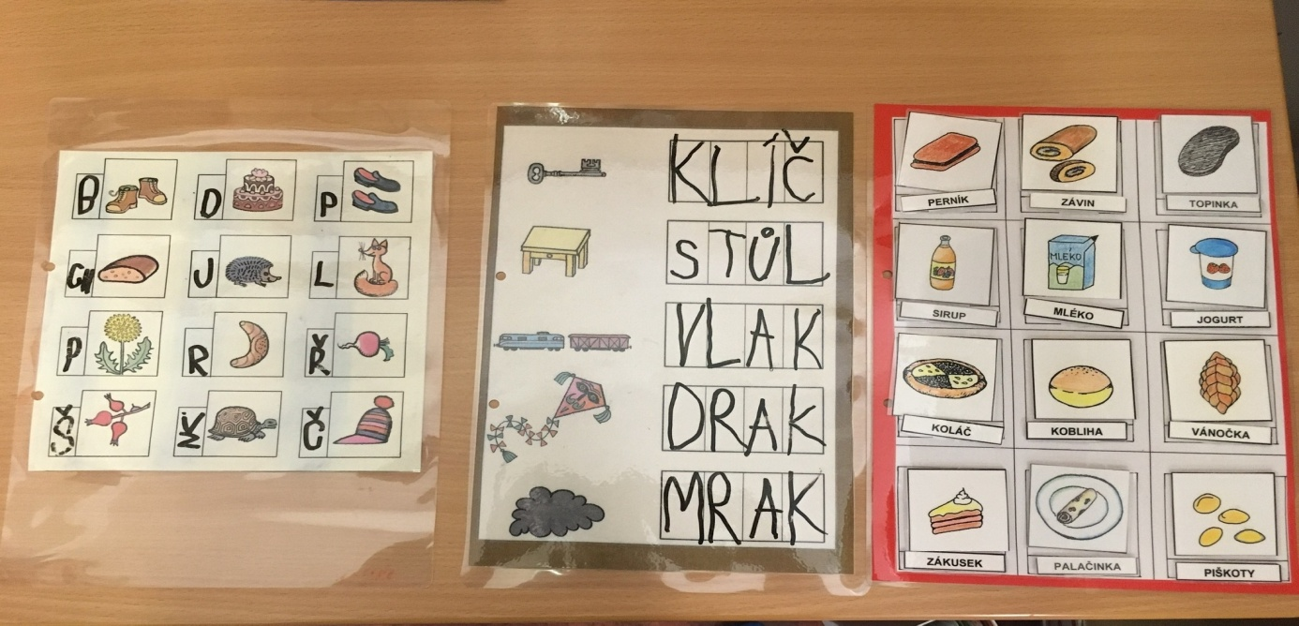

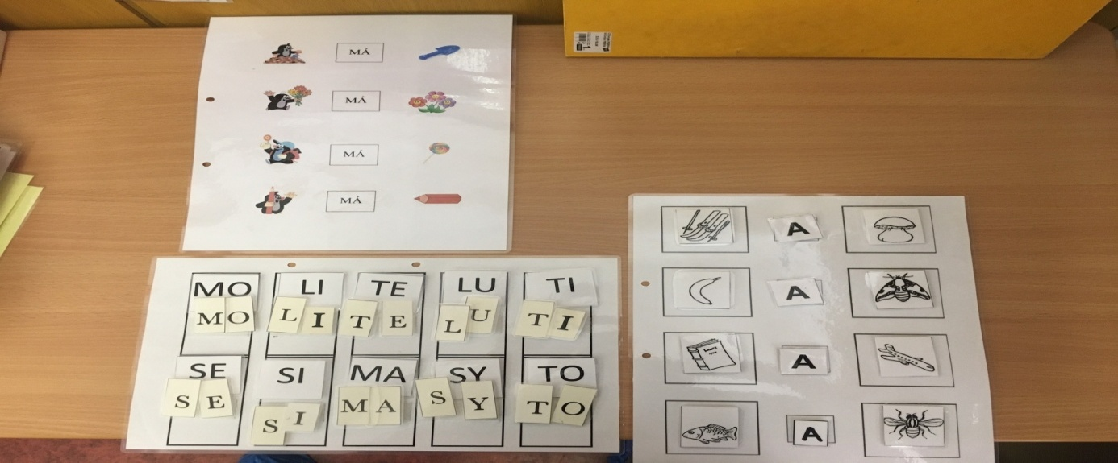

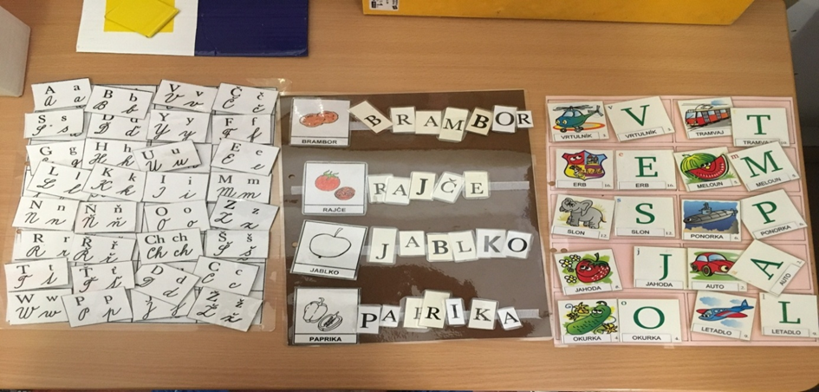

**Ukázky pracovních listů využívaných pro logopedickou intervenci autistických dětí**

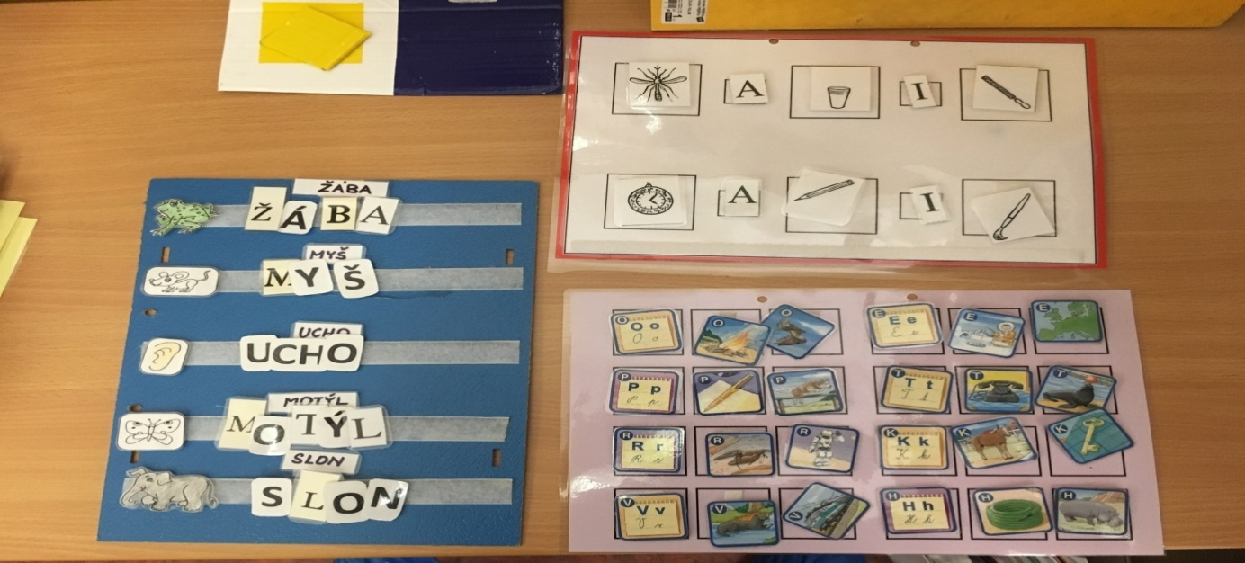

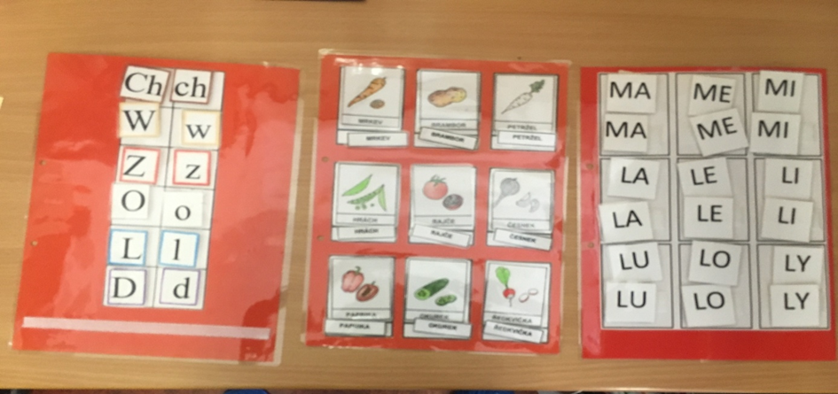

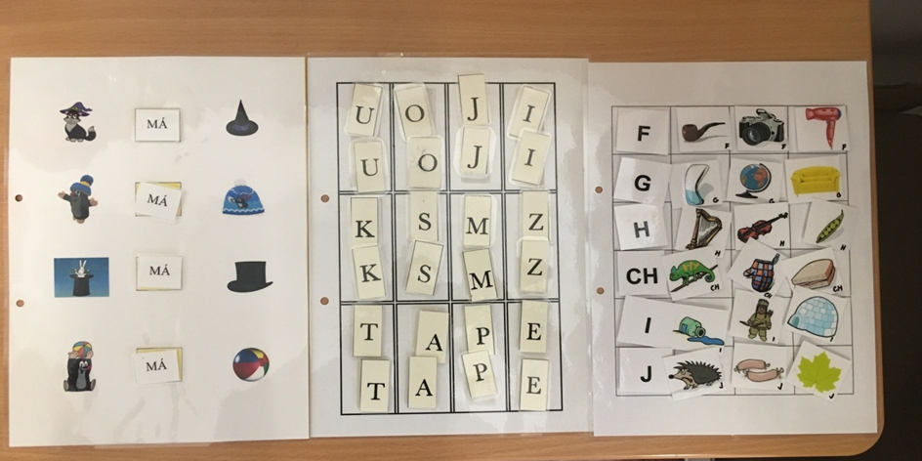

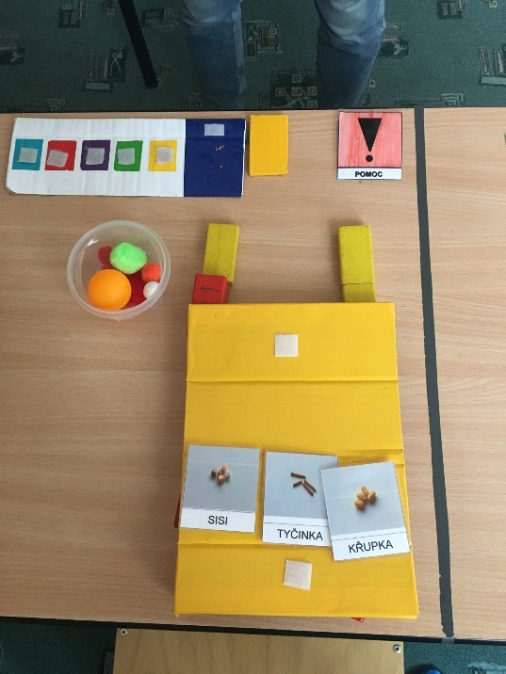 **Příloha č. 1**

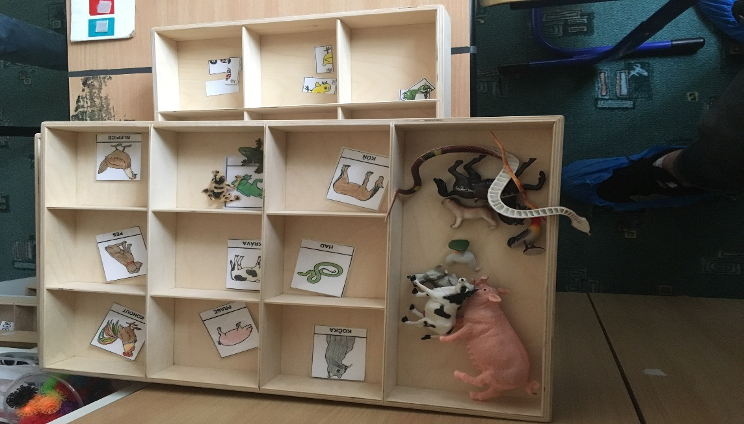 **Příloha č. 2**

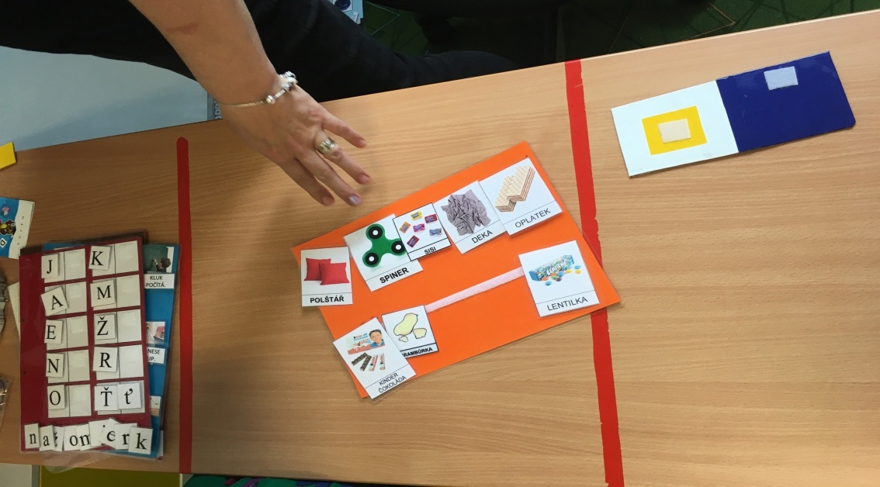 **Příloha č. 3**

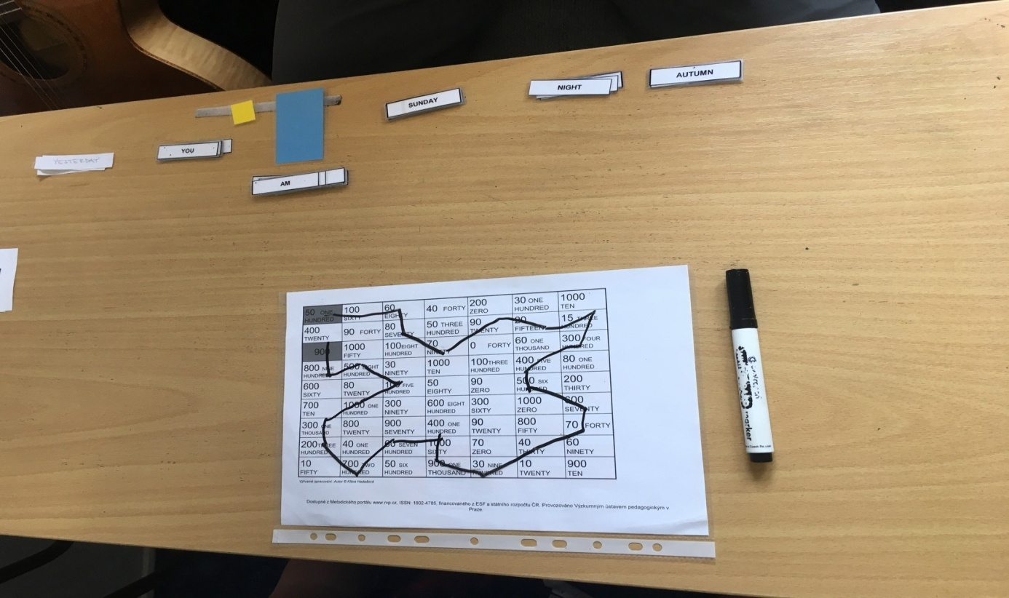

**Příloha č. 4**- pracovní list – spojování čísel.

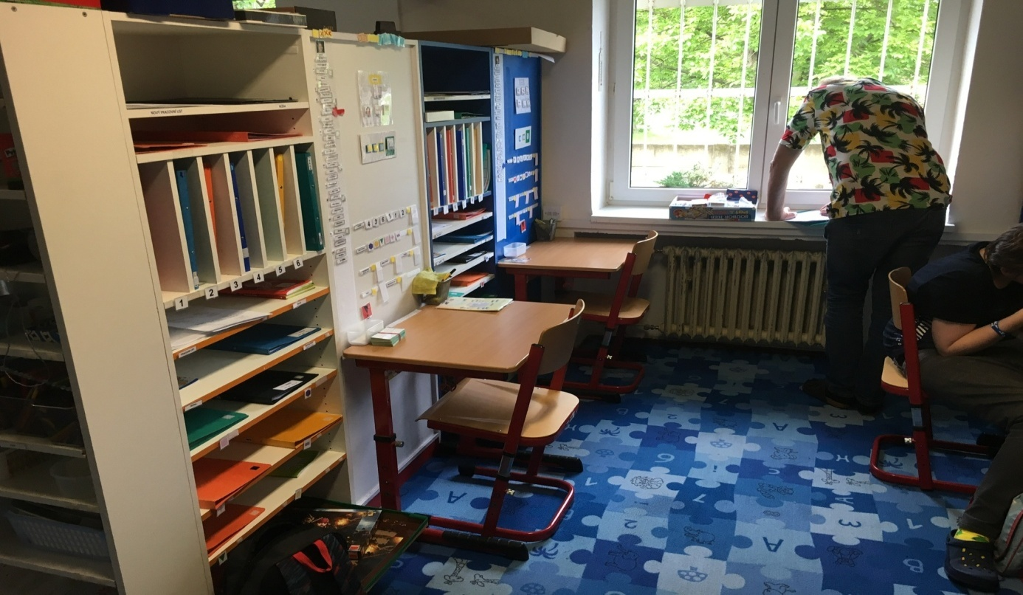

**Příloha č. 5-** vzhled autistické třídy. Každý žák má svoje vlastní místo, vedle kterého se nachází přihrádky se šanony, které jsou určeny buď ke hře u stolu, nebo k práci- viz. obr. 5. Každé místo také obsahuje tabulku s denním režimem (viz. příloha č. 6).

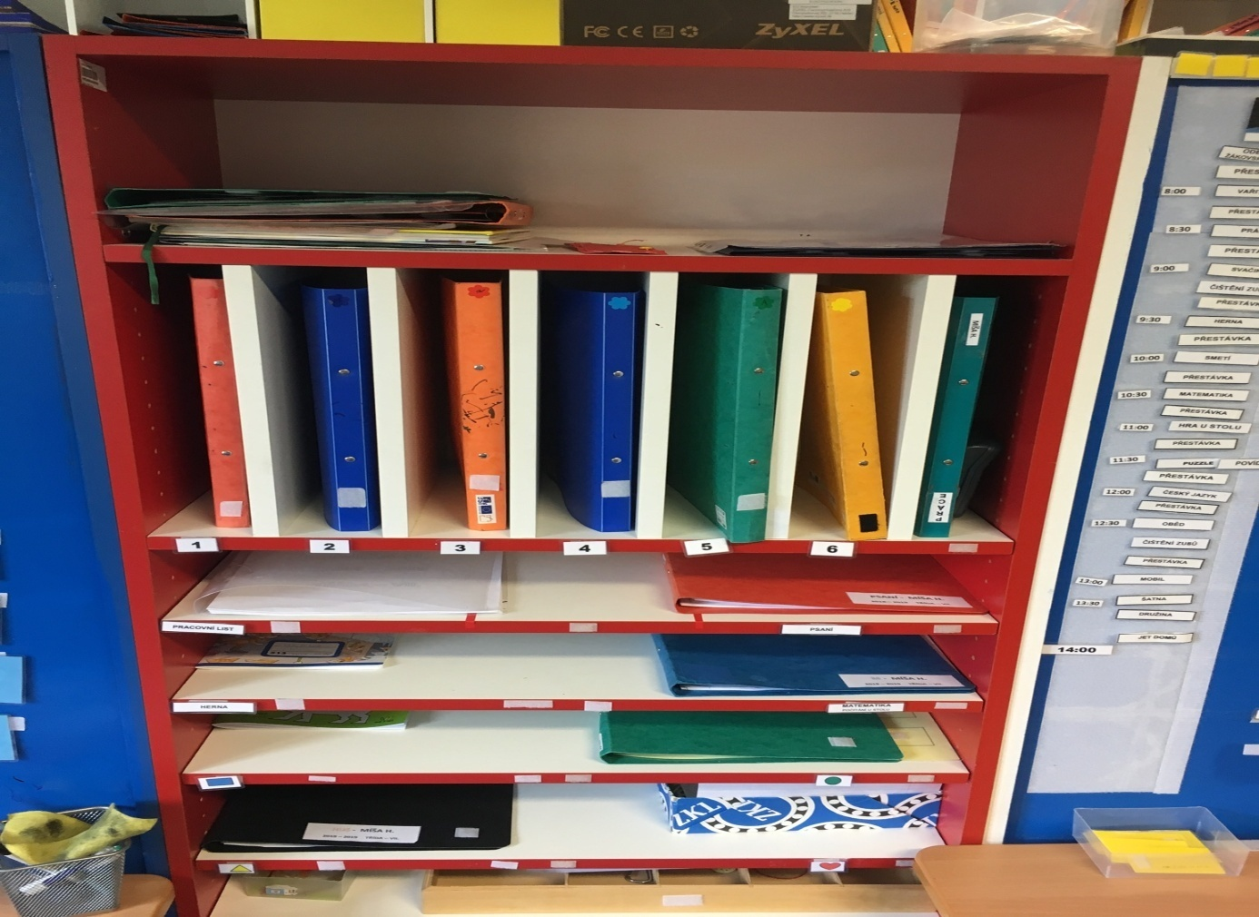

**Příloha č. 6**- police se šanony. Hra u stolu (každý šanon obsahuje úkoly, které musí žák při této činnosti plnit – jedná se spíše o věci typu rébusy, puzzle, hlavolamy apod.). Práce-také šanony, ale obsahují pracovní listy, které se týkají buď rozvoje některých dovedností, obohacování slovní zásoby nebo výuky, některé z nich jsou zaměřeny právě na logopedickou intervenci. Vybírají se podle schopností a možností žáka, jak podle obtížnosti, tak podle kvantity úkolů v jednotlivých šanonech. U každého šanonu je suchým zipem nalepená číslice. Všechny jsou pak před plněním úkolu vylepeny na tabulku a při splnění šanonu se opět číslice přidělává na štítky pod nimi. Jde o to, že autistické děti potřebují mít pevně daný řád, bez toho by třeba přeskakovali jednotlivé šanony, zapomínali je plnit apod. Po dokončení práce následuje žeton na odměnu a transitní karta, která žáka vyšle na další činnost z tabulky denního režimu.

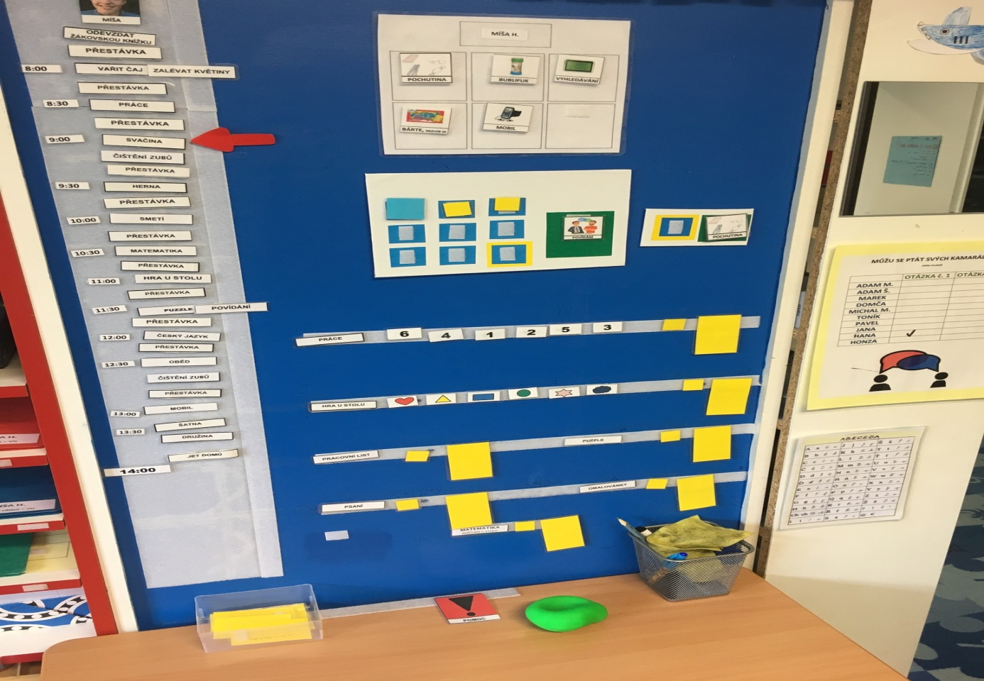**Příloha č. 7-** tabulka s denním režimem. Když žák dokončí nějakou činnost, dostane transitní kartu (žluté, dole v plastové krabičce). Na své tabulce si posune šipku a přesune se na další činnost.

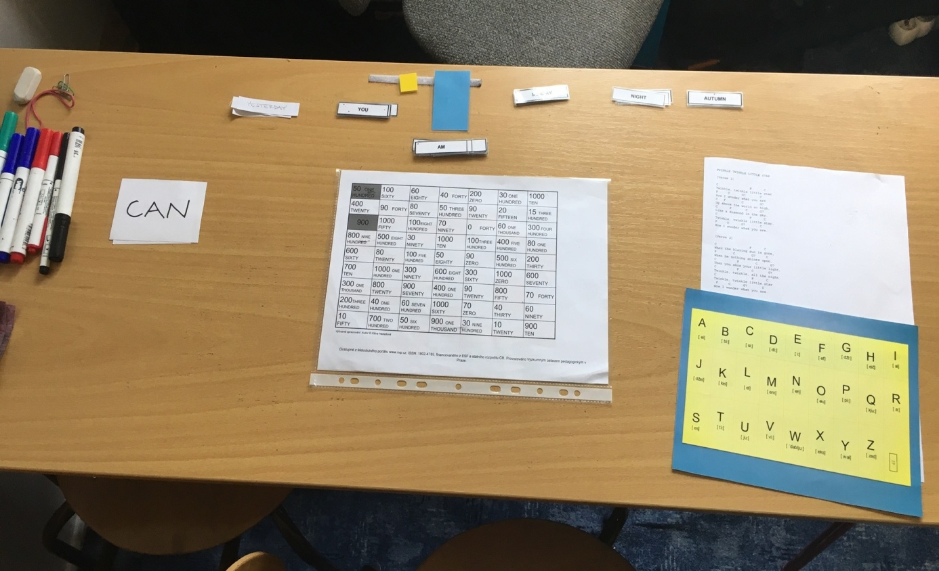**Příloha č. 8-** stůl připravený k výuce angličtiny.